
.
硕士学位论文

分布式网络应急响应管理系统CHAIRS的设计与实现

专 业 名 称：计算机应用技术

研究生姓名： 朱礼智

导 师 姓 名： 龚俭 教授

THE DESIGN AND IMPLEMENTATION OF DISTRIBUTED INCIDENTS MANAGEMENT SYSTEM CHAIRS FOR NETWORK EMERGENCY RESPONSE

A Thesis Submitted to
Southeast University
For the Academic Degree of Master of Engineering

BY
Zhu Lizhi

Supervised by
GONG Jian
Professor

School of Computer Science and Engineering
Southeast University
May 2015

摘要
分布式网络应急响应管理系统CHAIRS的设计与实现
朱礼智 龚俭 东南大学
随着互联网技术的快速发展，网络应用的不断增加，网络安全问题也日益严重。安全事件的发生不可避免，因此事件应急响应也是网络安全体系结构中不可或缺的重要环节。目前国内应急响应相关的研究正逐渐兴起，引起了政府、教育和企业等各界的密切关注。本文参考了华东（北）地区网络中心多年的响应实践工作，设计并实现了大型分布式应急响应管理系统CHAIRS（Cooperative Hybrid Aided Incidence Response System），并已部署在CERNET（The China Education and Research Network）各主节点，为CERNET各节点的安全管理人员提供事件响应管理功能，以提高安全事件响应的效率。
应急事件响应管理系统涉及的首要问题是事件响应工作流。论文介绍了目前国际上权威的应急响应PDCERF六阶段事件响应方法和典型的应急响应管理系统，并参照CERNET实际响应的工作过程，整理并制订了一套适合CERNET的应急响应工作流。在此工作流的基础上，本文给出了CHAIRS的事件响应管理系统的设计，包括参考IDMEF确定CHAIRS的事件格式、确定系统结构和具体功能以及设计用户接口等。
在实现事件响应管理系统的基础上，为给CERNET的运行管理和安全保障提供所需的IP地址信息，本文设计并实现了安全事件库。它接收来自所有CHAIRS子节点的安全事件数据，并对外提供事件查询功能，可以说安全事件库是一个开放的大型数据平台。由于事件信息是异构数据，安全事件库最终采用NOSQL数据库进行存储。另外，数据通信选择了平台独立的、低耦合的WebService技术。
此外，CHAIRS为事件响应提供半自动化决策功能。当前响应系统的决策生成方案大都基于分类实现响应决策模型，区别仅在于分类依据不同。本文结合当前CERNET事件响应的实际情况，提出了基于分类的半自动化响应决策模型，并在对CHAIRS内事件进行分类的基础上，实现了该模型。
本文同时介绍了CHAIRS的整体结构，对运行管理部分进行了改进，并进行了完整的系统测试。论文最后对将来的事件应急响应系统进行了展望，指明了对事件库进行数据挖掘将能够有效预防事件发生，并对事件响应有重大意义。
关键词：应急响应，事件格式，工作流，安全事件库，事件分类，半自动化响应决策

Abstract
The Design and Implementation of Distributed Incidents Management System CHAIRS for Network Emergency Response
ZHU Lizhi GONG Jian Southeast University
With the rapid development of Internet technology, and continuous increase in Internet applications, the network security issues are also increasingly serious. There are always security incidents on the Internet, and the response of related security incident is an essential part of the network security architecture. At present, the emergency response-related research is gradually rising, which also has caught the eyesight of the government, education/academic institutions and industries. A large distributed emergency response management system called CHAIRS is designed and developed referring to the response practice of CERNET Eastern China (North) Network Center. CHAIRS has been deployed in the 38 key nodes in CERNET, providing incident response management functionality for security managers, and the system has been proved efficient for supporting the incident response through practice.
The primary issue in emergency incident response management system is the workflow of it, which is based on the whole frame of the most authoritative incident response procedure PDCERF in the world in CHAIRS. It is fit for the response requirement of CERNET because it also refers to the agency's work experience. CHAIRS is designed according to the response workflow. The design work includes incident format on the basis of IDMEF, system architecture, system functions and user interface.
A Security incidents database is implemented depending on CHAIRS, providing the required IP address information for the operation management and security of CERNET. The database collects the event-data from all the child nodes of CHAIRS, and others can query information from the system. So it is also an open platform for incident data. Due to the heterogeneous data of event information, the database finally adopted NOSQL database for storage. In addition, WebService is chosen as the as the data communication method for it is platform independent and low-coupled.
CHAIRS also provides semi-automated response decision-making function. The current response systems generate solutions mostly relying on the incident type, differing only in the way of classification. The Semi-automatic decision-making model is proposed after the analysis of the actual response situation of CERENT. It is finished based on event classification of CHAIRS.
The overall structure of CHAIRS is also introduced and the operation management part of the system has been improved. At the same time, the entire system is completely tested. Finally, the future of the emergency response system is discussed, pointing out that data mining of the event database will be important to prevention of incidents and incident response.
Keywords: incident response, incident format, workflow, security incident database,
incident classification, semi-automated response decision-making

目录
摘要 I
Abstract II
目录 IV
第1章 绪论 1
1.1 引言 1
1.2 CERNET的安全保障 2
1.3 论文研究内容 4
1.4 论文组织结构 5
第2章 网络安全事件应急响应系统 7
2.1事件应急响应介绍 7
2.1.1 安全事件 7
2.1.2 事件响应方法学 8
2.2典型的应急响应管理系统 12
2.3 CHAIRS系统需求 12
2.3.1 功能需求 13
2.3.2 性能需求 14
2.3.3 其他需求 14
2.4 CHAIRS响应工作流 15
2.5本章小结 16
第3章 事件管理 17
3.1事件格式设计 17
3.1.1 IDMEF 17
3.1.2 CHAIRS事件格式 18
3.2事件管理模型 20
3.2.1 事件管理模型 20
3.2.2 权限管理 22
3.3系统接口 23
3.3.1外部接口 23
3.3.2对外数据接口 23
3.3.3用户接口 23
3.4 DIM结构及功能结构 25
3.4.1 DIM结构设计 25
3.4.2 DIM功能设计 25
3.5事件管理实现 26
3.5.1 事件管理 26
3.5.2 安全态势 29
3.6本章小结 30
第4章 安全事件库 31
4.1需求概述 31
4.1.1 功能需求 31
4.1.2 性能需求 31
4.1.3 其他需求 31
4.2功能模块设计 32
4.3数据库设计 33
4.3.1 MONGODB与MYSQL 33
4.3.2 数据格式设计 33
4.4通信格式设计 33
4.4.1 WebService 33
4.4.2 通信格式设计 34
4.5安全事件库实现 35
4.6本章小结 36
第5章 响应管理 37
5.1响应决策的研究背景 37
5.1.1 基于分类的响应决策 37
5.1.2 基于成本敏感的响应决策 38
5.2基于分类的半自动化响应决策平台 38
5.2.1 响应决策选择流程 38
5.2.2 安全事件的分类 39
5.2.3 响应决策模板定义 40
5.3响应管理实现 41
5.4响应实例 43
5.5本章小结 44
第6章 系统运行管理改进及测试 45
6.1 CHAIRS总体结构 45
6.1.1 CHAIRS结构 45
6.1.2 CHAIRS功能 45
6.2系统实现环境 46
6.3运行管理子系统改进 47
6.3.1 分布式管理方案 48
6.3.2 故障通知 48
6.4运行管理子系统改进实现 49
6.5系统测试 49
6.5.1 功能测试 49
6.5.2 性能测试 50
6.5.3 兼容测试 51
6.5.4 安全测试 51
6.6本章小结 53
第7章 总结与展望 54
7.1论文总结 54
7.2存在的不足与未来工作展望 55
致谢 56
参考文献 57
作者简介 60

绪论

引言
随着互联网和计算机应用技术的不断发展，互联网的安全也面临着严峻的考验，各类安全事件层出不穷[]。2013年，斯诺登披露的“棱镜门”事件，引起了国际社会和民众对信息安全的空前关注；2014年12306网站用户数据泄漏也让我们看到网络安全和我们每个人都息息相关。在我国，随着互联网升级全面加速，用户规模飞速增长，移动互联网中新型应用越来越多，网络安全问题也愈发凸显。2013年度，中国境内确认感染木马僵尸病毒的主机多达1135万个，控制服务器为16万个，境内6.1万个网站被境外通过植入后门实施控制，较2012年大幅增长62.1%[]。同时针对国内网上银行等网站的钓鱼网页和相关的IP总数分别较2012年增长35.4% 和64.6%。导致网络安全问题的原因有很多，主要如下：
第一，大量人为主观疏忽给了攻击者可乘之机。根据中国互联网络信息中心（CNNIC）在2015年1月份发布的第35次我国互联网发展现状统计报告：截至2014年12月底，我国网民总数达到6.49亿，全年增加新网民3117万，互联网普及率已达到47.9%[]。而据《Microsoft 安全情报报告》显示，44.8%的恶意软件传播是通过用户交互完成[]。国内如此之大的网络用户群，势必会带来更多的安全问题。
第二，客观存在的网络漏斗和屡见不鲜的木马病毒，同样引发了大量的网络入侵。根据瑞星公司发布的《瑞星2014年中国信息安全报告》显示，约2510万台路由器出厂后从未修改过设置，超过1700万台路由器的管理账号存在弱口令问题，超过2500万台路由器WiFi账号存在弱口令问题 []。与此同时，针对软件漏洞的木马病毒更是比比皆是。瑞星2014年安全报告还显示14年新增的病毒样本超过5,145万个，病毒数总量比2013年同期增长高达55.44%。
最后，能够发起网络攻击的人不断增长。造成该种现象的原因之一是可以用来攻击的黑客工具不断增加，对攻击者的技术要求门槛越来越低，攻击者可以轻易地在网络中进行各种各样的攻击行为。另外，攻击者之间的交流变得越来越广泛，不同的入侵者之间通过共享各自的信息以发动更多的攻击。还有就是，攻击产生的利益驱动入侵者和竞争对手去发动攻击。
时至今日，针对网络攻击的技术发展日新月异。网络入侵行为也由零散的小规模攻击演变成为大规模、分布式、可持续的入侵，并且攻击更加具有隐蔽性和破坏性。由于入侵者信息的共享交换，和攻击技术的不断提高，利用漏洞和入侵网络的速度越来越快，受安全事件影响的范围将越来越大，严重程度越来越高。蠕虫病毒可以在十几分钟之内造成大面积的网络灾难，10到30分钟使整个互联网瘫痪已经成为可能。目前看来，安全事件的发生是不可避免的，我们所能做的就是在各种意外事件发生后采取必要的措施，避免、降低危害和损失，以及从危害和损失中恢复[]。事实上，成功的事件处理需要大量的组织和计划，需要大量的专业人力和物力。首先，事件报告要能够及时的反馈到相关部门，并做好记录工作。相关部门和负责人收到事件报告，在确定核实后，要能够及时的部署抑制措施，并尽快确定方案根除事件。在事件根除后，相关负责组织还要进行恢复和跟踪工作。这些工作复杂而繁琐，涉及单位众多，因此事件响应处理效果并不好。在2013年度，针对僵尸网络，CNCERT(National Computer Network Emergency Response Technical Team)会同域名注册服务机构、基础电信企业累计清理木马僵尸网络控制服务器3.4万余台，受控主机约72万个，分别只占总数的21.25%和6.34%。事件处理工作应当进一步加强。

CERNET的安全保障
CERNET（The China Education and Research Network ，即中国教育和科研计算机网）[⁻]是中国最大的学术性、公益性计算机互联网络，国内四大骨干网之一。它由国家教育部投资管理，清华大学等国内一流高校承担建设运行。CERNET由全国骨干网、区域网以及校园网三层网络结构组成。管理上，其分为四级管理，第一级是全国网络中心，第二级为地区网络中心和地区主结点，第三级是省教育科研网，最后一级是校园网。CERNET网络中心负责全部主干网的运营管理，该中心设在清华大学。地区网络中心以及地区主结点负责地区网的运行管理和建设规划，分别设在清华大学和北京大学等10所高校。而省级结点分别设在全国36个城市的38所大学。
在CERNET成立的二十多年里，国家高度重视CERNET发展和管理。在“十五”211工程建设CERNET主干网的运营安全基本保障系统基础上，“十一五”211工程在CERNET网络中心和38个主节点上建立高性能网络管理与安全保障系统，对部署在CERNET与其他网络互联（包括国际和国内联接）接口上以及CERNET主干网与各节点接入网接口上的分布式网络流量行为监测点进行改造升级，维持对网络流量实时监控的能力。该项目旨在开发CERNET网络服务质量监控系统和主干网上的异常行为监测系统，并建立健全事件应急响应协同服务系统，从而形成对CERNET主干网安全、稳定、可靠运行的保障。
CHAIRS(Cooperative Hybrid Aided Incidence Response System)系统是该项目事件应急响应协同服务系统[-]，为CERNET网络中心以及各节点的安全管理人员提供应急响应辅助功能，提升事件响应效率。CHAIRS提供各节点安全态势感知功能以及安全事件的存储、管理、响应等功能，并提供不同节点间事件的协同响应，能够较好地辅助CERNET内安全事件的响应工作。另外，各个节点拥有不同的检测能力，并且CHAIRS开放了警报（ALERT）接口，支持不同IDS系统的扩展，从而初步形成对CERNET主干网的网络安全态势监控。该系统在项目的第一阶段已经部署了总控节点和CERNET的38个子节点，系统结构图和支撑环境如图1-1。
威胁评估子系统

分布式事件
管理子系统

离线检测

子
系统

用户界面

HYDRA

MONST
ER

蜜罐

系统

NBOS

逆向分

析系统

CHAIRS

进程间通讯接口

文件公区接口

运

行

管

理

子

系

统

公

共

子

系

统

图1-1 CHAIRS系统结构图及其支撑环境
在图1-1中，HYDRA(Hybrid Detection Response Agent)为主动安全防御原型系统，通过基于BGP协议的流量过滤技术（类似Sinkhole），实现对CHAIRS、NBOS[]和MONSTER等系统检测到的安全事件进行主动防御。 MONSTER (Monitor on Network Security and Tool for Emergency Response) 为入侵检测和响应系统，目前部署在CERNET江苏省网边界，集成报文采集及过滤、入侵检测协同及响应等功能，对安全事件尤其是高级持续性威胁进行检测监控。蜜罐系统是分布式结构，CERNET安全保障系统通过在全网范围部署大量的低交互蜜罐吸引扫描攻击者，然后模拟攻击过程来收集攻击者信息和恶意代码。NBOS (Network Behavior Observation System) 为基于Netflow流记录的流量行为观测系统，用于监管CERNET网络服务质量和网络安全状态，目前也已经部署在CERNET各主节点。离线检测子系统接收MONSTER、蜜罐系统获取的恶意代码样本数据和应用协议内容元数据，通过一定的算法，结合杀软、逆向分析子系统检测僵尸网络活动和恶意网站。威胁评估子系统，接收离线检测、MONSTER、NBOS等检测系统以及外部检测系统提交的标准格式事件，对事件进行分类和总体威胁分析，数据最终进入事件库，由事件管理模块处理。事件管理子系统对所有的案件进行管理，并汇总各节点案件进行态势感知，提供响应工具辅助管理人员进行事件处理。运行管理子系统负责CHAIRS系统的性能监测、故障管理、用户管理、配置管理和日志维护等运维工作。用户界面提供用户交互接口，公共子系统为系统通用模块。
CHAIRS在2013年已经成功上线运行， 但在随后的使用中暴露出一些问题。比如CHAIRS的运行管理部分，无法保证管理人员及时获知运维错误；CHAIRS各节点事件相对独立，系统管理对整个CERNET安全态势感知较弱，因此无法识别涉及多个节点的恶意活动；事件数量过大，响应过程自动化程度不高，因而响应效率有限等。为了保证CHAIRS系统持续稳定运行，加强对CERNET主干网的安全态势监控，并进一步提高安全事件响应的效率，论文在介绍CHAIRS的设计与实现的同时，也介绍了相应的改进工作。

论文研究内容
在第一版CHAIRS的基础上，本文借鉴了思科OpenSoc等安全大数据处理平台的设计理念，完善总控-驻地的分布式协同管理机制，实现总控对驻地事件的管理，并在总控完成安全事件库的设计，提供事件数据平台。在进一步规范设计事件响应流程的基础上，实现事件的半自动化响应，为管理人员提供良好的事件管理平台。通过以上两个平台，提供综合分析CERNET主干网的安全事件的功能，以探索CERNET主干网的网络安全态势感知实现。新版CHAIRS功能将更加完善，运行将更加稳定，同时将为CCERT以及各节点的安全管理人员提供更好的应急响应管理功能，切实提高CERNET内安全事件响应的效率。因此，本文的研究和工作围绕以下几个部分进行：
（1）系统设计
CHAIRS需要实现总控对38个节点的分布式管理，38个节点需要向总控汇报各自运行状态及事件。因此汇聚到总控的数据相对较大。此外，根据第一版CHAIRS的运行情况设计主要有以下两点：
1)总体设计
系统结构：改进原有各子模块结构。
系统功能：增加数据汇总功能，即各节点向总控汇报事件，并提供存储分析功能。
2)运行管理改进设计➢
故障通知：原系统未实现及时将故障通知给管理员的功能。
（2）事件响应管理设计
1）总体结构设计
CHAIRS面向CERNET内的安全事件，事件数量庞大，每个节点要能够有独立的事件处理能力，同时能够监控整个CERNET的安全状态，并获知每个节点CHAIRS子系统的运行状态。
2）事件格式设计
当前来讲，不同的事件响应系统具有不同的事件格式。但CHAIRS最终的目标是做成一个事件处理的平台，可以动态添加不同类型的安全事件，并接受来自不同系统的检测数据，因此，要在综合其他响应系统和事件响应规范的基础上，结合实际响应需求和检测能力，制定规范化的事件格式。
3）响应工作流设计
根据计算机安全事件应急响应处理的基本流程，定义本系统的工作流。该工作流需要将事件应急响应分解成定义良好的工作步骤，并达到提高响应效率、更好的控制响应过程、有效管响应流程等目的。此外，系统按照已定义的工作流实现，因而工作流定义的好坏直接关系到系统能否工作及工作的效果如何。
4）事件管理设计
事件应急响应管理涉及到多种信息，包括事件基本信息、检测数据、响应过程信息等，因此CHAIRS需要设计如何管理这些信息，定义对这些数据的管理功能。
5)访问控制设计
总控接收来自38个节点的事件数据，并供各个节点的响应人员查看。各个节点的工作人员可以添加、查看、修改、删除哪些数据都需要做访问控制，防止非法用户访问受保护的数据，保证合法用户对保护的数据资源进行授权访问。
6）UI设计
这部分主要为用户提供友好的图形界面，辅助用户更好的进行事件响应及运行管理。
（3）安全事件库
安全事件库将接收来自所有节点的事件数据，并对外提供查询功能，辅助事件分析以及整个CERNET的安全态势感知，形成一个安全事件数据汇报查询平台。该部分需要设计接收节点数据以及发送给查询用户数据的方案，并且要保证方案可灵活扩展。另外，所有节点的事件数据已有上亿条，因此在统一事件格式的前提下，如何提高存储、查询效率是这部分工作的重点。

论文组织结构
本文分为七章，组织结构如下：
论文第一章介绍了当前网络的安全状况并对导致网络安全的原因作了简单分析，同时指出应急响应对网络安全保障的重要作用以及目前事件应急响应的欠缺。接下来，介绍了论文工作的研究背景、CHAIRS的整体架构，然后简要介绍了本文的研究内容。
论文第二章对安全事件应急响应作了详细介绍。该章首先介绍了安全事件和事件响应方法学的概念以及国际公认的流程，然后通过对比国内外的应急响应系统，提出CHAIRS的系统需求，并结合华东(北)地区网络中心的响应经验，设计了一套实际可用的应急响应规程。
论文第三章为事件管理部分。该章首先参考了多种事件格式，制订了较为通用且适合CHAIRS的标准格式，同时给出了支持事件响应的事件证据和事件响应过程格式。接下来，该章给出了事件管理的具体功能设计，包括基本CURD操作以及本系统独有的合并操作。同时，该章还定义了对外接收数据的接口以及用户接口。在该章的最后，本文给出了事件管理部分的结构设计以及实现效果。
论文第四章介绍了安全事件库的设计。该章首先介绍了安全事件库的需求，然后给出了安全事件库的功能模块设计。接下来，在对了了MONGODB和MYSQL的基础上，给出了数据库格式。在该章最后，给出了具体通信协议的设计并给出了安全事件库的具体实现。
论文第五章介绍了响应管理的设计。该章首先介绍了响应决策的研究背景，在比了自动化响应决策和人工响应决策的基础上，提出了基于分类的半自动化响应决策模型，并设计了响应决策平台。在该章的最后，本文结合了具体事件详细阐述了事件响应过程。
论文第六章为系统运行管理改进及测试。该章首先介绍CHAIRS的总体结构以及系统的实现环境，然后设计并完成了运行管理子系统的改进方案，包括分布式管理方案、故障通知。接下来，本章对CHAIRS分别进行了功能、性能、兼容性、安全测试，并给出了测试结果。
论文第七章是本文的工作总结和展望。论文第七章为本论文的最后一章，总结了本论文的工作与不足，并对论文的后续工作和相关研究提出展望。

网络安全事件应急响应系统

事件应急响应介绍

安全事件
安全事件通常被定义为违反相关安全策略的行为。CHAIRS按参考文献[1]的定义，事件是指影响计算机系统正常使用或网络安全的失当行为。这些行为一般包括在计算机或网络上已经发生且可以观察得到的所有现象，包括通过网络连接到其他系统、替换进程、获取文件等。恶意事件有多种表现形式，它包括对可用系统的入侵，对某个网络进行阻塞，未授权使用其他用户的账户或系统的特殊权限，入侵一个或若干个网站以及执行恶意代码去毁坏事件相关证据。广义的事件还包括自然灾害和能源有关的破坏，但并不在本论文的讨论范围之内。CHAIRS只关注蓄意的、有危害的网络入侵事件。
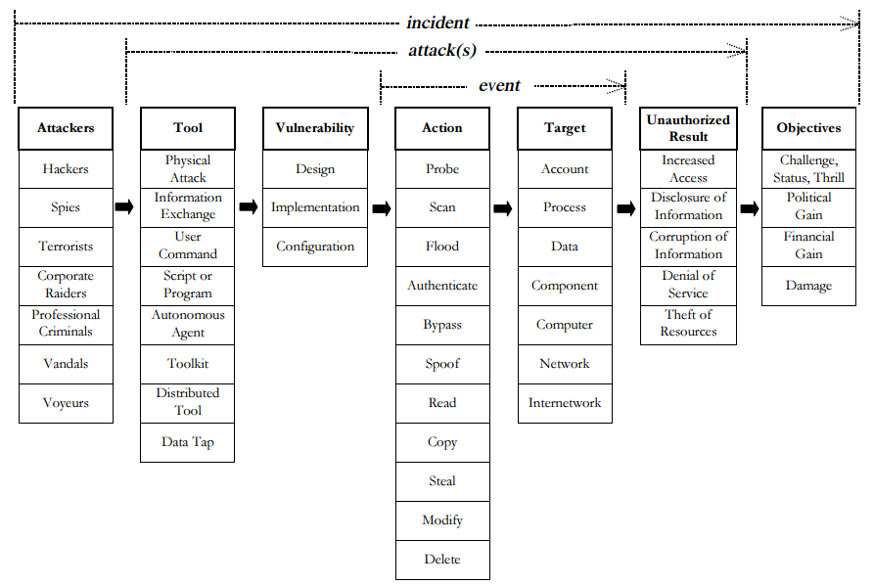
图2-1 安全事件描述
安全事件可以用图2-1来形式化表达[]，攻击者利用掌握的某种工具或攻击技术，通过系统存在的安全漏洞进行侵入，对该系统执行一些非法操作，从而引发某些负面结果产生，影响或破坏到系统的安全性。最后一步是整个攻击达到的目的，比如有经济利益或者政治利益等。系统“安全性”传统上认为是保证保密性、完整性和可用性（CIA），因此从最基本的意义上讲，事件都是对CIA的某种程度上的破坏。安全事件发生的方式多种多样，根据事件的不同类型可划分为拒绝服务攻击（DoS）、恶意代码、不当使用、非授权访问等。时至今日，安全事件的本质也变得越发的多样化，例如各种侦查的企图、抵赖已完成的交易、有组织的犯罪活动、敲诈企图、颠覆活动、愚弄行为等事件越来越常见。

事件响应方法学
事件响应一般是指一些组织为了应对各类安全事件的发生而做的预防工作和事件发生之后采取的补救措施和行动。这些行动措施通常是阻止或减小事件带来的负面影响，而且大部分的行动措施通常由人来完成。随着响应机制的完善和技术的发展，事件响应的一个发展方向是自动化响应，但遗憾的是，目前还没有真正实际可以用的此类系统出现。
事件响应一般需要多组织、多机构间的相互协作才能有效完成。很多情况下事件响应的完成需要充分的准备和较高的效率。另外，随着事件响应的进行，事件涉及的数据也不断增长，因此数据管理也是事件响应需要处理的问题之一。实际情况下，事件响应只有相关技术人员才能胜任，至少主要负责事件响应的人员应当是技术人员。事件应急响应除了需要技术技能，还需要统筹能力、与组员和谐相处的能力、关于技术的文档写作能力、法律知识，甚至还了解入侵者的心理活动。有效的事件响应不仅靠简单的技术诊断和操作技巧来解决某些问题，它需要具有不同技能的人员共同协作来完成。此外，事件响应还需要响应人员具有丰富的响应经验，对常见事件有比较深的认识并对事件响应过程驾轻就熟，这样才能在事件响应过程中使用合适的响应措施并与其他工作人员的紧密合作。虽然不存在两个完全相同的安全事件，并且不可能用完全一致的方式来响应任何两个事件，但事件应急响应还是有相对标准化的响应方法学。
安全事件发生之后，其突然性可能导致响应人员措手不及，合理高效的事件响应方法有助于快速地控制和根除混乱。从这个意义上讲，一个好的事件响应方法能够指导响应人员高效、有序地处理安全事件。响应人员可以依照事件响应方法学，系统地执行事件响应所涉及的全部必要步骤，以减小甚至消除该事件对被保护对象的不良影响。规范化的响应方法还可以供组织内部和组与组之间的人员共享，以尽快提升安全人员的事件响应能力。另外，普通用户大多数情况下能够较早接触事件，但他们之中很多人缺少安全响应的常识，所以响应方法同样能帮助他们全面、快速地了解事件响应的基本知识。
使用合理的、经过实践检验的事件响应方法通常有利于事件的快速解决，同时响应人员的工作也会有条不紊，并能够将事件产生的危害降到最低。相反，如果响应人员采取了毫无章法的处理步骤则可能引发比事件本身更多的损失。因而，事件响应方法也是应急响应管理系统的必要组成部分。
目前国际公认的应急响应六个阶段包括准备（Preparation）、检测（Detection）、抑制（Containment）、根除（Eradication）、恢复（Recovery）、跟踪（Follow-up）,简写为PDCERF。国外针对应急响应规程的研究大都是围绕这六个阶段进行展开，区别在于每个阶段某些具体的执行步骤和方法不同，具体将在2.2节进行介绍。国内对应急响应规范的制定研究才开始不久。对于事件响应的六个阶段，在检测系统检测到有安全事件可能发生之后，接下来就要限制攻击范围和潜在的破坏和损失；事件被抑制之后，则应该尽快找出事件的源头并进行完全根除；然后再着手恢复被入侵的系统，恢复就是要把所有受侵害的系统、数据库、应用等恢复到正常可用的工作状态。在PDCERF六个阶段中，抑制、根除和恢复是三个主要的响应步骤。其中抑制是一种暂时性的措施，它并不能彻底解决问题，实质性的响应步骤是根除、恢复。响应人员需要通过分析找出导致事件发生的系统漏洞，进而根除事件的根源，彻底防止类似事件的发生。在事件恢复阶段，响应人员要依据事件产生的影响，对被保护的对象进行破坏严重程度的分心，从而才能够将系统恢复到正常工作状态。此外，响应人员对攻击技术进行分类也有利于在实际响应操作中采取更适当的抑制方法。为了更好地完成响应过程根除阶段的任务，响应人员应当仔细分析导致事件发生的安全漏洞。值得一提的是，事件响应方法学中的六个步骤是循环的，每一个步骤都在为接下来的步骤做准备。如图2-2 所示为事件应急响应的生命周期。
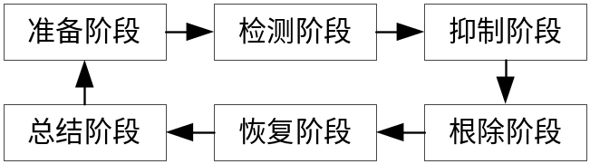
图2-2 应急响应生命周期
下文结合本系统简要介绍PDCERF每个阶段应该完成的工作和注意事项。
➢ 准备阶段
准备工作是事件响应必须的一步，因为当今安全事件多数都是复杂且费时的。良好的准备工作能够让响应人员较早地得知入侵或者入侵尝试，检测到事件的时间点往往是事件正在进行或者刚发生不久，这对阻止事件攻击和系统恢复来说都是及时的。在事件应急响应的过程中，假如欠缺准备工作或者没有准备工作，往往会有许多意想不到的事情发生。例如：因为缺少必要的入侵检测系统那么就无法准确及时地发现入侵事件；如果没有与当前系统运行状态进行比较的历史数据，攻击可能无法被识别；如果响应人员并不理解自己在响应过程中的角色和任务，就不能有效地进行应急响应。
进行事件应急响应工作应当准备：制定事件响应的相关策略，制定安全事件检测的方法，确定响应人员的任务和职责，对响应实施合法的评估，对用户进行培训，并保证策略、方法和培训符合当前应急响应要求等。对事件应急响应所做的准备工作不仅是获得需要的技术和工具，还要有应对响应过程中涉及到的网络和系统所采取的应对措施。
➢ 检测阶段
检测意味着清楚地知道是否出现了恶意代码、目录和文件是否被篡改或者出现其他异常；如果出现了的话，问题在哪里，影响范围又有多大。检测是响应过程中不可或缺的步骤，响应操作的每个动作都要依赖于它。响应人员确定系统是否已经收到侵害取决于他们对攻击或者攻击尝试的掌握程度。同样，如果想确定哪些隐私数据、系统和网络已经遭受入侵，哪些CIA已经收到破坏，就必须建立在对攻击信息的分析和评估之上。如果要确定入侵的程度和该次入侵所造成的破坏，并且确定是否从受害系统中完全根除了攻击者，还是在检测的安全事件中获取信息。最糟糕的情况下，系统被当做入侵跳板时，相关的人员还要承担相应的法律责任。
一个好的入侵检测系统是自动化的，但日常维护工作必不可少，检测的规模也要随着威胁的改变、被保护对象的改变而变化。通常的检测方法有：监测网络流量行为、系统异常行为和监查可疑系统的网络行为和人工事件汇报。
➢ 抑制阶段
响应人员可以暂时采取抑制措施来限制攻击的范围，以阻止受侵害的系统被继续攻击，从而限制入侵影响程度，避免造成更大的危害。必须确认事件的确已经发生才可以采取抑制相关的措施。在响应工作中要特别侧重抑制方案，因为数量众多的安全事件往往会使响应过程变得格外混论。比如在蠕虫病毒爆发时，迅速采取抑制措施将受影响的范围控制在某个区域是非常有必要的。抑制在没有足够的信息以采取进一步行动的时候，是一种相对合理的、有效的、安全的解决方法。例如检测到某个账号多次试图登录系统，那么屏蔽该账号可视为合理的抑制措施，进一步讲，如果攻击者得到了多个主机的超户的访问权限，那么要采取更严厉的抑制方法。抑制措施的关键问题是决策，决定采取哪些措施才能最大程度地减少损失。常见的抑制方法有：临时关闭受入侵的系统，断开受入侵统的网络连接，禁用被侵害系统的访问权限、服务，重新设置防火墙过滤条件和路由器的过滤规则，设置诱饵服务器当作陷阱。
➢ 根除阶段
该阶段的目标是完全清除事件的根源。彻底清除入侵根源是事件响应的长远目标，只有通过不断地完善安全措施才能够最终达到。恢复系统服务首先要确保系统不再轻易被攻击，这也是该阶段所要完成的主要任务。如果没有必要的根除措施，系统则无法正常工作，而且会使之前事件响应所做的工作劳而无功。在根除阶段，在不确定执行步骤是否正确的情况下，应尽量不做处理；因为这种情况下通常会忽略事件的一些重要细节，而对细节的错误处理极可能会导致其他事件的发生。在实际的响应过程中，根除的方法有：根除病毒及木马，更改账户密码，重装受害主机系统，删除入侵者访问方式，改进被管系统的保护机制，改进检测方法等。
➢ 恢复阶段
在消除事件的根源之后，恢复阶段则要把在事件中所有被入侵的网络和系统设备完全地还原到它们正常的工作状态。恢复时，要确保在完好的介质上执行一次完整的系统恢复肯定不会产生错误。响应人员在恢复系统时，需要依据不同的网络和系统环境来做具体分析并采取不同的恢复手段，还要遵守必要的技术规章。另外，由于系统备份的完备性以及在系统修复过程中涉及变动配置，直接进行系统恢复未必总是可行的，应当依据实际情况在恢复时进行适当的调整。常用的恢复方法有：恢复系统的数据，保证系统的正常可用，保证系统服务安全可用。
➢ 跟踪阶段
在应急响应工作结束的时候，需要对整个响应过程所涉及的操作以及操作产生的数据进行整理总结。因为相似的事件还可能再次发生，或者在其他网络中出现，所以对事件的总结工作也十分重要。总结经验能够让响应人员对类似事件的发生进行更快更好地响应，因为他们会从总结中吸取教训并学习新的响应知识；工作总结同样可以用来培训新加入响应组的人员；总结获取的信息还有益于组织的法律行动。在实际响应工作中，事件响应人员在这个阶段既有可能已经比较疲惫，他们往往会选择不做总结工作，但如果这一阶段被放弃，那么事件应急响应工作是欠缺的。
跟踪阶段要求每个响应人员对自己在这个过程中的工作进行总结。相关人员要列出在哪个阶段做了什么事情；还有就是在事件处理过程中，相关人员事件参与程度如何，为保证高效响应人员至少需要哪些数据，他们是怎样尽快地得到了这些数据，以及下次事件中响应人员的任务会有哪些不同。跟踪方法有：事后举行分析会议，撰写事件响应报告文档，以及完善安全响应文档等。
安全事件的应急响应同组织的安全宗旨是相同的，组织为事件响应而建设的基础保障和特定的流程也反映了其安全方针。事件应急响应规程的六个阶段虽然相对不可变动，但是针对组织不同的应用需求，应急响应工作的每个阶段包括的内容和方法不会完全一致。就PDCERF中的准备阶段而言，“十一五”211工程在CERNET主干网和38个子节点部署了大量机器用于检测，每个节点配备有专业的响应小组；对于检测阶段而言，每个节点都有相应的IDS和网络行为监测系统。这些都是保证能够及时发现异常的基本条件。在发现安全事件后，将统一报到CHAIRS系统，在该系统下，响应人员可以利用系统提供的响应工具、响应建议，并参考其他相关事件及其处理方法高效地完成抑制、根除、恢复、总结阶段的内容。可以说，CHAIRS是根据上述国际权威的应急响应六个阶段的整体要求以及CERNET网络中心的安全目标，参考华东（北）地区网络中心CERT多年的响应实践工作，整理并制订了了一套适合CERNET的应急响应工作流。该工作流目前已经推广至各个子节点，并将在响应实践的过程中逐步改良和健全。

典型的应急响应管理系统
（1）ENISA
欧洲网络与信息安全局（ENISA）[]提出了一套事件响应流程，包括接收事件报告、事件评估、响应处理三个大阶段。其中响应处理部分包括启动事件单、分析、获取联系信息、提供技术援助、协调、事件处理报告、归档等具体步骤。ENISA强调不同组织应当协同进行事件响应，但另一方面ENISA只是针对事件发生之后进行处理，本身不具备检测能力，因此最后的总结也不能有效反馈到事件所在的网络。但ENISA对事件处理提出的具体方法还是可取的，值得一提的是ENISA同时提供事件响应的培训。
（2）RTIR
英国教育网JANET开发了一个事件管理的开源软件RTIR[]，它按照事件报告接收、创建事件、进行调查、进行响应、结案归档的工作流程来进行应急事件响应，数据交换主要采用邮件形式（可配置PGP加密方法）。RTIR采用票据系统的设计原理，本身又集成了邮件系统功能，在事件相对较快，而且各个CERT可以直接安装该系统作为本小组事件响应的平台。但是RTIR处理过程相对冗长，每一个步骤都需要人工来完成，而且并不提供事件响应的建议以及整体网络状况的态势感知。
（3）CIRS
清华大学开发了一套事件响应系统CIRS[]，响应过程包括事件报告、事件受理、事件启动、事件分析、事件处理、事件跟踪和事件关闭。CIRS支持多个事件响应组协同事件处理，事件信息以XML格式、加密后通过邮件进行交换。CIRS同样没有给出响应建议。

CHAIRS系统需求
事件响应的处理人员主要为CERNET各主节点的安全管理员，他们熟悉网络管理和网络安全的基本要求，并掌握了相关的技能，对系统的语义和内容应当较好的了解。因而以下需求分析都是基于上述用户群。
CHAIRS首先是一个系统，因此CHAIRS中必须有基本的运维管理，该部分包括系统监控、系统操作管理、系统配置[]，包括对系统基本组件（包括CPU、内存、文件系统、硬盘、网络等）运行状态的监控，对于数据库、Web服务等系统的监控，对于系统和相关软件的升级分发。另外，要确保系统能够24小时不间断运行，快速响应各终端用户，并保证数据的安全性。
以上是系统的整体运维需求，本章的主要工作是对CHAIRS下DIM（Distributed Incidence Management）的设计和实现，下文将对DIM进行功能需求、性能需求、环境需求、保密安全需求、用户界面需求、资源利用需求、可靠性需求的介绍。在CHAIRS中，威胁评估模块将IDS汇报的警报（Alert）按被保护对象（IP）和警报类别等进行冗余消除，得到最初的事件（Incident）。在CERNET的实际响应工作中，按单位进行事件（Incident）响应工作的时候，响应人员通常可以对事件之间的关系有更好的了解，也能更有效地进行响应工作，因此DIM中定义案件（Case）为响应对象，案件可以看成是聚合的事件，每个案件包括单个事件或者多个事件。对案件的所有响应即代表对案件下所有事件进行的响应。在下文的叙述中，除安全事件库及特殊说明外，事件均指Case，而不是Incident。

功能需求
DIM主要为用户提供事件响应管理功能。在此基础上，DIM需要有两类用户，一类是管理员用户，另一种是普通用户。普通用户主要各单位的响应人员。管理员需要的功能是：
- 系统登录，密码修改
- 用户管理，包括增删改查
- 系统运行状态查看
- 配置管理
- 单位安全状态查看
- 响应通告发送
其中响应通告发送将在第五章进行详细介绍。普通用户的功能包括：
- 系统登录，密码修改
- 安全态势查看
- 事件处理
- 事件报告
- 个人信息维护
其中事件处理包括事件编辑、事件检索、事件显示、事件删除、事件合并、工具使用以及响应过程的添加、编辑、删除，相关信息的添加、删除。该部分用户只能编辑/删除归属于自己的事件，对于不属于自己的事件只有查看权限。

性能需求
性能关注系统完成功能时展现出来的及时性，性能不好往往使系统产生瓶颈。性能要求通常包括系统的并发用户数、响应时间、数据量、业务处理能力等，因此对DIM有以下要求：
并发用户数：DIM部署于主节点，每个主节点下有若干单位，基本每个单位有一个用户，当然存在一个用户管理多个单位的情况，因此系统的用户数约为各节点下的单位数。截至2014年，CERNET联网大学、教育机构、科研单位超过2000个[]，具体到每个节点的单位数约为52~79个。但实际每个节点的单位分布并不均匀，高校较多的地区，单位也相对较多。以华东（北）节点来讲，有单位约150个。DIM同时要能满足每个节点用户的正常使用。
响应时间：对于系统的响应时间，互联网上存在一个普遍标准，即2/5/10原则[]。简单地说，就是系统响应时间在2s以内，是非常有吸引力的用户体验；系统响应时间在5s以内，是可以接受的用户体验；系统响应时间在10s以内，是比较差的用户体验；如果系统响应时间超过了10s，那么则是非常槽糕的用户体验，一般用户会不再等待响应。对于DIM的性能而言，响应时间也是一个重要的衡量标准，但是在保证系统可用性、数据安全性的前提下，可以适当放宽系统响应时间。
数据量：DIM需要存储事件信息和事件的证据信息，对于单个事件，比如DDoS事件，证据信息可能超过上千条。随着系统的不断使用，事件也会越累越多。旧的事件不能完全从系统中删除，因为事件响应需要参考已经处理过的事件。按事件每年累计在十万数量级，DIM需要处理的数据量在百万级。
业务处理能力：业务处理能力是系统最基本的能力。对DIM而言，其业务 就是事件处理。在DIM中，事件处理包含事件合并、事件编辑、响应添加、工具应用等。而且有可能多个用户同时处理事件，系统应当保证不同的处理之间不受影响，而且要有较快的响应速度。

其他需求
- 环境需求
CHAIRS所有节点部署的机器的操作系统为Linux，内存8GB，硬盘300GB，系统软件可自行升级到最新版本，CHAIRS开发出的所有的软件需要在该环境下可以运行。
- 可靠性需求
DIM的可靠性需求体现在DIM持续不断地满足用户处理事件要求的能力。首先DIM要能够保证数据的可靠性，毕竟系统需要处理的数据在百万级别，另外，因为事件响应有时候会涉及到法律纠纷，因此每个响应人员在系统中做过什么同样要记录下来；其次系统要有故障承受能力，在系统遇到故障时，能够保持一定的工作能力，并保证系统恢复；还有就是DIM需要保证数据传输的安全，因为网络安全数据涉及隐私。
- 接口需求
DIM的事件管理最终以web页面的形式展现给响应管理人员。同时，DIM的主要功能是事件管理，接口只要统一、规范，便于用户操作即可。另一方面，界面结构要清晰，文字表达语义要明确，以降低培训成本，不必花费较多的人力对用户进行使用上的培训。页面要能够兼容各种主流浏览器，包括IE，火狐浏览器，谷歌浏览器等；还要兼容不同的分辨率。事件响应过程中涉及到邮件的发送，实现上可以调用外部邮件接口。

CHAIRS响应工作流
在介绍CHAIRS的响应工作流之前，首先介绍工作流的概念和事件响应管理采用的票据系统（Ticketing System）的思想。
工作流[]，可以理解为业务处理过程的整体或者部分在计算机应用环境下的自动化，它能够使多个参与者之间遵循事先定义的规则自动进行文档、信息传递，并将任务步骤自动化，从而实现预期的业务目标或者一定程度上促进目标的实现。工作流应当具有图形化、可视化设计流图，功能齐全的表单统计，丰富的统计、报表、查询等特点。通过这些手段，用户可以更好的完成业务逻辑，并更好地实现统计汇总功能。
票据系统[]是一种适用Web的解决管理问题的全新方法。票据系统的工作原理是将相关工作人员和问题组织到一个独立且统一的支持系统中，再把问题以票据的方式分配给相关处理人员。每个工作人员只能处理指派给自己的票据。每个用户的票据列表可以当作一个单独的队列，但票据可以从一个队列转移到另一个队列，直到它被解决。问题一旦以票据形式出现在系统中且指派人员去处理，工作量会大大减小。总之，票据系统的确可以使处理人员以及大量问题变得井井有条。
CHAIRS的事件处理流程结合了工作流和票据系统的原理。在设计中，按照NJCERT事件应急响应实践，以事件为对象，包括4个宏观状态： open（打开），waiting（等待），suspended（挂起），resolved（解决）。其中resolved包含不同的子状态。具体如下：
- open（打开）：事件处理过程中。
- suspended（挂起）：事件无法处理。
- waiting（等待）：事件等待回应。
- resolved（解决）：事件已解决（成功解决，异常结束）。
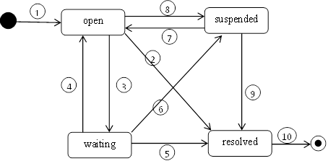
图2-3 CHAIRS事件状态转换图

随着事件处理的进展，事件状态将发生转换，对应于状态转换图，其转换规则如下：
- ：事件由系统接收，或者管理人员创建。
- ：事件解决。
- ：事件信息不足。
- ：事件获取新的信息。
- ：事件在等待过程中，异常终止。
- ：事件在等待过程中，并且以后还需要继续处理。
- ：事件获取新信息。
- ：事件获取协查请求的结果后，判定为系统当前无法处理但以后需要处理。
- ：事件已过期；或得到回应事件已结束，且不需要进一步处理。
- ：事件归档。
在上述状态图中，事件以Ticket形式管理。事件进入系统时，即是一条新Ticket。根据事件的IP信息，DIM可以自动获取负责单位，并将此事件分配给该单位的处理人员。至此，Ticket进入该处理人员的处理队列。通常情况下，Ticket将一直归当前处理人员负责，直到响应结束。

本章小结
本章介绍了事件应急响应的基本概念以及国内外事件应急响应系统的研究情况，并给出CHAIRS系统需求分析。在需求分析的基础上，结合国际公认的应急响应规程和华东（北）应急响应小组的工作经验，制订了CHAIRS的响应工作流。

事件管理

事件格式设计

IDMEF
目前，多种入侵检测系统已经被部署应用，而且大多数系统之间的警报信息并不能很好的兼容，因此标准化IDS的警报格式对IDS系统之间的互操作和应急响应系统间的数据共享是非常重要的。最早DARPA（Defense Advanced Research Projects Agency，美国国防高级研究计划署）以及IETF（Internet Engineering Task Force，互联网工程任务组）的IDS工作小组发起并制订了一系列相关的草案，草案从API、语言格式、体系结构、通信机制等方面规定了IDS输出信息的标准数据模型。DARPA提出了CIDF（Common Intrusion Detection Framework，公共入侵检测框架） ，起初由加州大学戴维斯分校安全实验室负责起草相关工作。而IDWG（Internet Detection Working Group，入侵工作组）主要负责定义数据格式以及交换规程，用于IDS与事件响应系统之间或者需要交换信息的管理系统之间的数据共享。IDWG 的建议草案主要包含以下三块内容：IDMEF（Intrusion Detection Message Exchange Format，入侵检测消息交换格式）[⁻]、Tunnel Profile（隧道轮廓）[]和IDXP（Intrusion Detection Exchange Protocol，入侵检测交换协议）[]。IDXP是一个用于IDS之间交换信息的应用层协议，用它能够进行IDMEF消息的可靠、完整、保密传输，本文不做详述。
IDMEF描述了IDS输出信息的模型，并揭示了该模型的基本工作原理。IDS可以依据IDMEF模型对检测到的可疑数据发出警告，有了统一的标准就可以提高各个平台之间的互操作性。IDMEF提出的信息模型采用面向对象的思想展示检测器传送给控制台的警告数据，此模型的最大优点在于能够提供警报相对统一的格式，并且这种方式简洁明了。图3-1是IDMEF中针对入侵检测数据所建立的数据模型，并使用面向对象的思想进行描述。如图所示， IDMEF 消息的根祖先类是IDMEF-Message ，继承该类的数据消息有两大类：Alert（报警）和Heartbeat（心跳）消息。这两个消息类又分别通过各自的子类来描述具体的属性信息。安全事件对应于 Alert子类，它具备Analyzer 、AnalyzerTime 、DetectTime 、CreateTime 、Source 、Target、Assessment 、Classification和AdditionalData子类。Heartbeat类具有Analyzer 、CreateTime和AdditionalData子类。这些子类有分别有不同的详细属性信息。
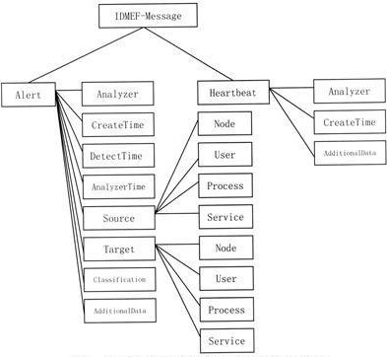
图3-1 IDMEF模型图
值得注意的是IDMEF格式并没有对警告的类别和区分作说明。例如，针对某次端口扫描，分析器可能认为它是多目标的单一攻击，也可能认为它是来自同一个攻击者的多次入侵。换言之，分析器在一定程度上决定了发送的警告类别，但是数据模型规定了警报的格式化模式。

CHAIRS事件格式
由3.1.1节可知，IDMEF是IDS报警数据交换的标准格式，CHAIRS在参考该格式的同时，结合CHAIRS支撑系统检测数据的具体情况，对各IDS报警的信息形式化描述，并对之进行少许修正以满足具体的应用需求。CHAIRS保留了IDMEF中的Analyzer 、AnalyzerTime 、DetectTime 、CreateTime 、Source 、Target信息，扩展了分类信息，针对一些类型的事件（DDoS等）增加了端口等信息，并由于CERNET处理的特殊需求，引入了归属单位。CHAIRS面向案件进行响应，应急响应信息分为三个方面的信息：案件摘要信息（Summery）、组成案件的事件信息（Incident）、响应过程信息（Response）。事件信息是构成案件的证据信息，目前CHAIRS中事件信息的来源包括：NBOS、蜜罐系统以及恶意代码监控系统。图3-2是CHAIRS事件模型，下文将分别做详细介绍。
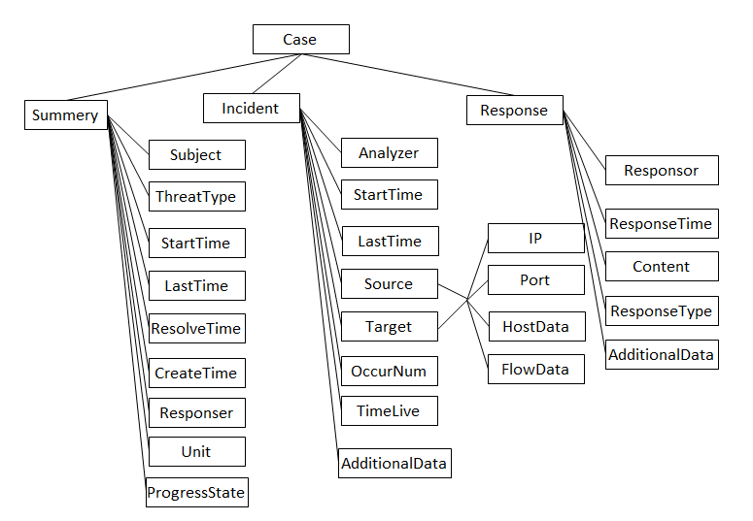
图3-2 CHAIRS案件模型
（1）案件摘要信息
案件摘要信息给响应人员事件的整体认知。事实上，用户在进行事件响应的过程中，需要知道所处理的事件的类别、开始时间、最近活跃时间、处理时间等信息，以便确定初步预估事件的严重程度和应当采取的方案。特别的，在处理过程中，对于事件所处的阶段要能够准确跟踪。比如对于等待确认的事件需要能够看到最新的数据，对于已经处理过的事件则可以不再优先显示。因此，案件摘要信息还需要包括案件处理状态、案件处理人等。特别地，案件摘要信息包括主题一项，它是对事件的高度概括，能够帮助响应人员快速了解事件的概况。
（2）事件信息
组成案件的事件信息是检测系统汇报给CHAIRS的入侵信息，在同一个案件中，可能包括多种不同类型的事件。不同类型的事件在响应中需要关注的信息不完全相同，但是整体来讲事件可以概括为入侵的过程：何人（who）何时（when）何地（where）为了什么目的（why），采取了什么手段（how），最终做了什么事情（what）。“何人”表面上看就是攻击源，但是实际操控的未必是这些机器的拥有者，绝大多数情况这些机器是被当成了跳板；“时间”包括事件开始时间和事件结束时间，当然实际的攻击时间不晚于该起始时间；“地点”在大多数情形下通过IP来确定；“目的”在事件响应中不是必不可缺的，因为很多事件的发生只要根除就可以了，至于背后的目的其实也不是完全可以知道的，除非找到真正的攻击者；采取的手段就是事件响应需要根据证据信息等去归纳发现，这也是以后防止此类攻击的依据；最终对攻击宿所造成的破坏一般是显而易见的，但也需要专业人员去具体检查被入侵的机器，很多时候非专业人员是无法确定机器的被侵入程度的。因此，事件信息要包括上述5w1H的具体信息。比如在DoS攻击中，针对不同端口、流量的响应方式和缓急可能都不相同。
（3）响应信息
响应人员在响应过程中不但要能够有效地采取合适的措施，还需要对自己所有的行为负有责任。响应过程就需要记录响应人员的详细工作步骤。响应过程可以用4W1H表示，即响应人员（who）在处理事件的某个阶段（when），为了获取更多的信息或者通知受害者响应方案（why），采取使用系统工具、发送邮件等方式（how），最终能够推进案件的处理过程（what）。响应人员在什么地方（where）完成这些过程系统并不要求，如果响应人员需要添加，可以记录到响应过程的备注中。DIM的响应过程中，并不是所有的受害机器我们都可以接触到，这涉及到很多隐私问题，所以很多情况下我们只能通过第三方去确定机器的损坏程度以及我们的响应建议是否有效，这也是响应人员的工作，同样需要记录到响应信息中。在响应过程中产生的截图、邮件均可作为响应过程的证据以附件的形式上传。

事件管理模型

事件管理模型
事件（Incidents）进入CHAIRS后，经过系统预处理进入事件库，这部分数据是CHAIRS数据的主要来源，但同时这部分的数据量也非常大。因此，在CHAIRS中，会按照一定的关联分析将若干事件合并成案件并以此为响应对象，当有新的事件进入系统时，同样可以将它并入已经存在的案件或者与其他事件进行关联分析。对于案件，当它们之间存在关系时，同样可以将若干案件合并成一个案件。值得注意的是，在CHAIRS中，事件是案件的素材，并逻辑存在于案件中：案件信息的更新不会影响到它包含的事件。管理人员在进行响应工作的时候，所有的响应动作和响应得到的数据都按照案件来组织，并进入到Ticket和证据库。此外，案件的来源还可能是人工案件汇报，但CHAIRS约定案件报告人只能是系统用户。例如CERNET华东（北）地区网的人员想要汇报案件，那么汇报人就是该地区若干单位的用户，但处理人未必是报告人，处理人会根据事件相关的IP归属进行指定。按照上述思想，案件管理模型如图3-3所示。
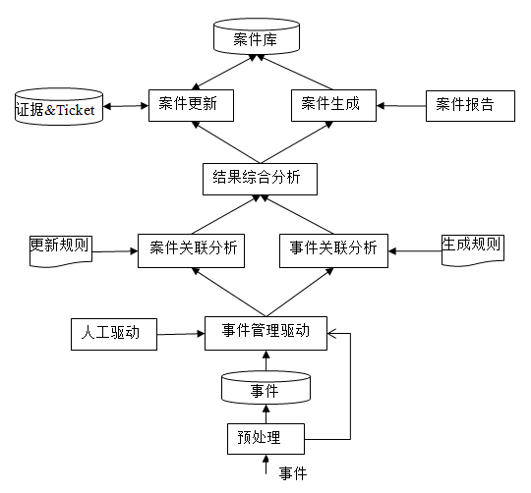
图3-3 事件管理模型
表3-1 案件合并规则
信息项 | 合并规则
主题 | 取并集
类型 | 支持不同类型案件合并
备注 | 取并集
开始时间 | 取最小
最后活动时间 | 取最大
最后处理时间 | 取最大
解决日期 | 取最大
状态 | 取常量“Open”
负责人 | 合并者
事件类型 | 案件
单位 | 取并集
事件信息 | 逻辑并到复合事件下
响应信息 | 逻辑并到复合事件下
在图3-3中，事件管理驱动模块对事件库进行扫描，然后进行事件关联分析，从而生成新案件。案件生成规则为配置文件，目前在系统中，按照被保护单位和事件类型进行关联。当检查到可以将事件并入已存在案件时，则最终通过案件更新模块更新案件信息。对于已经存在的案件，如果它们之间存在关联关系，系统同样可以对案件进行归并、更新操作。合成后的事件遵循上述所有的事件摘要格式、事件信息格式以及响应过程格式。事件归并成案件会根据事件的类型、事件信息生成案件的摘要信息，案件更新则主要更新活动时间等信息。此外，响应人员在响应的过程中，发现若干事件具备相似性或者关联性，可以手动将它们合并成为一个案件进行处理，事件合并在基于CHAIRS提供的信息下，取决于响应人员的经验判断，这将弥补检测系统的不足，因为很多入侵不再是单一的形式，检测系统通常把这类事件识别为多个独立的事件。新合成的案件将具备更多的信息。多个案件合并采取的规则如表3-1所示。

权限管理
案件管理模块对于系统数据的最终操作可归结为事件摘要信息、事件信息、响应过程信息的增、删、查、改。图3-3中的事件管理驱动即是事件的查询分析，案件生成、更新、关联分析对应于案件库的增、改、查，案件更新过程中对证据信息的管理即是对证据库的四种操作。另一方面，DIM中需要有不同单位的响应人员负责各自的事件，需要管理人员进行响应辅助，因此需要区分他们对不同事件管理的权限。DIM采用基于角色的管理方法[]，在DIM中有管理员和普通用户两种角色。其中普通用户有很多，针对某个事件，可以是事件处理人和非事件处理人两种。不同的角色，他们对表3-2的功能具有不同的执行权限，对事件及响应过程、证据信息的权限表格如表格3-2所示。
表3-2 用户权限表
 |  | 管理员 | 普通用户
 |  | 管理员 | 案件拥有者 | 其他用户
事件摘要信息 | 查看 | √ | √ | √
事件摘要信息 | 创建 | √ | √ | √
事件摘要信息 | 编辑 | √ | √
事件摘要信息 | 删除 | √ | √
事件响应过程 | 查看 | √ | √ | √
事件响应过程 | 添加 | √ | √
事件响应过程 | 编辑 | √ | √
事件响应过程 | 删除 | √ | √
事件信息 | 查看 | √ | √ | √
事件信息 | 删除 | √ | √

系统接口

3.3.1 外部接口
在事件响应的抑制和根除等阶段，大多数情况下响应人员不能直接接触到被保护对象，他们只能通知相关管理人员进行处理。为此，CHAIRS集成邮件发送功能，自动生成必要的信息填入邮件，方便响应人员的使用。邮件采用Sendmail软件，使用外部SMTP服务器进行发送。CHAIRS只要按照邮件格式（MIME）将需要发送的内容组织好[]，调用Sendmail提供的接口发送邮件即可。SMTP服务器在系统中可以配置。另外，响应人员在相应过程中用到的工具，诸如IPDB、WHOIS采用网页链接的形式。

3.3.2 对外数据接口
为了给CERNET的运行管理和安全保障提供所需的IP地址信息，CHAIRS需要向IPCIS（IP Comprehensive Information System）提供安全事件信息。IPCIS属于211工程三期公共服务体系建设项目“中国教育和科研网主干网和重点学科信息服务体系升级扩容工程”，除了CHAIRS的安全事件，它还接收来自NBOS的流记录。对于CHAIRS来说，要提供接口将38个子节点的数据汇总到IPCIS，该接口的具体设计和实现见第四章。

3.3.3用户接口
响应人员通过和DIM的交互完成事件响应工作。DIM采用易于维护和访问的B/S架构，以Web方式呈现给用户。普通用户界面结构如图3-4，通过导航条可进入DIM首页，进行事件报告、事件处理，或者查看安全态势，维护个人信息。在首页的事件搜索之后，可以点击查看事件详情。通过事件详情模块可进行事件编辑、事件删除、响应过程查看、事件证据查看，或者使用系统提供的响应工具。响应列表提供响应过程查看、编辑、删除，事件证据只提供删除功能。
管理员用户界面结构如图3-5，通过导航条可进入DIM首页、查看故障报告、性能报告，进行用户管理，并配置运维参数和响应规则。首页显示按单位统计的事件。用户管理提供用户添加、编辑、删除功能。运维参数包括CPU、内存、硬盘使用阀值，节点运行进程等。响应规则将在第五章详细介绍。

3.1
事件
摘要

3事件处理
3.2
事件
详情
3.3
事件
编辑
3.4
事件删除
3.5
响应列表
3.6
证据列表
3.7
辅助工具
2事件报告
2.1
事件
新建
1.1
事件搜索
1首页
0导航条
4安全态势
5用户管理
5.1
信息维护
3.8
响应添加
3.a
响应删除
3.9
响应编辑
3.b
证据删除
图3-4 普通用户网页结构图

1.1
单位安全状态
1首页
0导航条
5用户管理
5.1
用户列表
5.2
用户添加
5.3
用户编辑
5.4
用户删除
4.1
运维配置
4.2响应规则配置

图3-5管理员网页结构图
4配置
2故障报告
3性能报告

DIM结构及功能结构

DIM结构设计
每个DIM节点都是相对独立的系统,各节点的DIM采用B/S结构[]，web服务器使用APACHE，数据库使用MYSQL，后台业务逻辑使用PHP基于MVC结构实现[]。为保证访问安全，系统防火墙过滤访问者IP和端口，MYSQL通过MYSQLDUMP进行定期热备份[]。显示层具体结构在3.4节已详细介绍，控制器和模型在3.2节已详细介绍。系统架构如图3-6。
APACHE
MYSQL
Binary File
备份
结果返回
用户请求
传递用户指
令、数据
View
显示层
Controller
控制器
Model
模型
视图选择
Browser
业务逻辑层
图3-6 DIM节点架构图

DIM功能设计
数据库
用户界面
案件摘要
事件信息响应管理案件管理
事件管理
用户管理
安全状态
响应工具
图3-7 DIM系统功能图

除了3.2节所述事件管理和安全状态的功能外，DIM在运行中还需要维护用户信息，包括不同的单位加入或者单位内其他用户加入。除此之外，CHAIRS还为事件响应提供部分工具。用户管理为管理员提供响应人员信息的添加、修改、删除操作，同时每个用户可以修改完善自己的信息，包括登录口令等。响应工具部分供响应人员参考使用，包括可视化分析，IPDB[]，WHOIS，NBOS等。DIM功能结构如图3-7。

事件管理实现

事件管理
事件管理包括事件报告、事件摘要搜索、事件摘要删除、事件摘要编辑以及事件对应的响应过程的添加、编辑、删除和证据的误报处理。事件汇报页面如图3-8。汇报者必须是系统用户。事件主题、首次发现时间、最后活跃事件必须填写，在页面中用红色的“*”（其他页面的必填项也是如此）标记出来。事件汇报者可以对事件的威胁源和威胁宿进行简要描述。对发现的一些证据信息，可以通过附件方式进行添加。
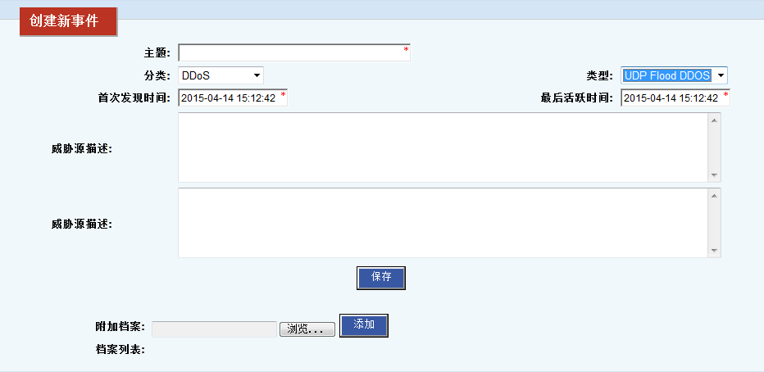
图3-9 事件报告
事件的搜索和浏览页面如图3-9所示。用户可以对事件的状态、拥有者、类别、单位以及最后活跃时间范围进行检索。检索的结果以表格的形式分页展示。用户可以通过单位、现象描述、分类、开始和最近活跃时间对事件有初步了解，并决定哪些事件需要优先处理。点击事件的主题或编号可以进入事件的详情页（如图3-10）。事件详情页包括事件摘要信息、事件响应过程、事件信息以及响应建议等内容。事件响应过程按时间先后进行排序，响应人员可以直观地看出事件演变的过程。
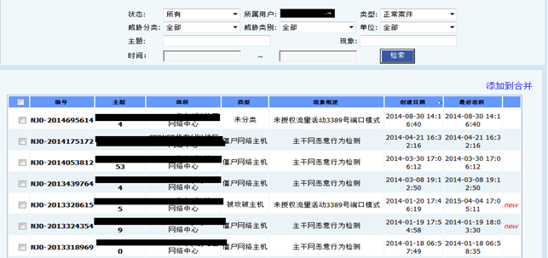
图3-10 事件搜索
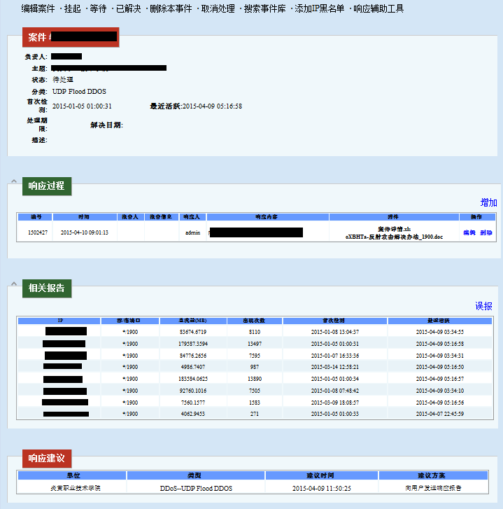
图3-11 事件详情页面
点击事件详情页左上方的“编辑事件”链接，可以进行事件编辑。事件编辑如图3-12所示。只有事件的拥有者和管理员才可以编辑事件。包括在图3-11上方的“挂起”、“已解决”、“等待”、“删除”等快捷链接都只有事件的拥有者才会看到，同样，也只有他们具有权限执行这些操作。如果响应人员需要添加响应过程，可以在事件详情页的“响应过程”栏点击“添加”，进入图3-13所示的页面进行添加。响应人员添加的响应过程应当尽量描述清楚响应的执行者、对象以及时间和具体内容。同样，响应过程的添加支持多个附件操作。
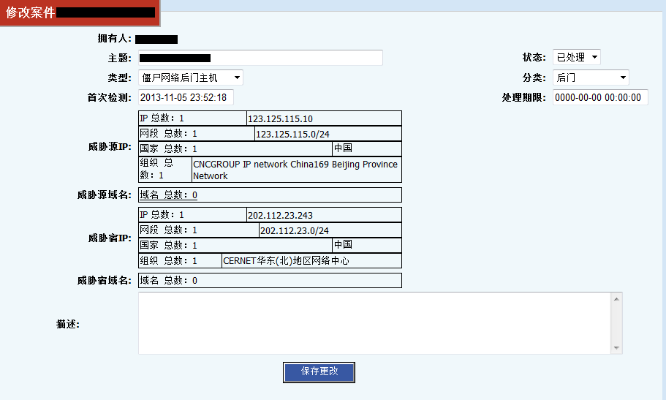
图3-12 事件编辑
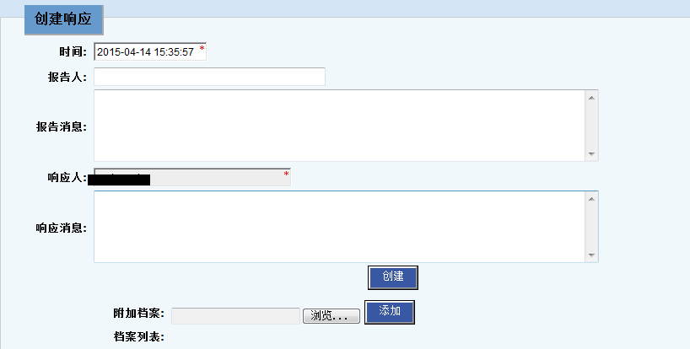
图3-13响应创建
DIM提供多个事件（案件）归并功能。合并的实现原理，类似于购物车。即响应人员选定需要合并的事件，点击“添加到合并”即可将它们加入到右边待合并的“购物车”内。响应人员不能重复选择一个事件，选中的事件同样可以在右边移除。当响应人员确定若干事件需要合并后，点击右边的“合并”按钮即可完成操作。后台程序将会生成一个新的合并案件，并保持原先的数据不会被改变。因此，如果用户想取消合并过的事件，只要删除它们就可以。合并后的案件会显示原来若干事件的所有信息，显示页面基本同图3-11，仅仅多出它包含的子事件。
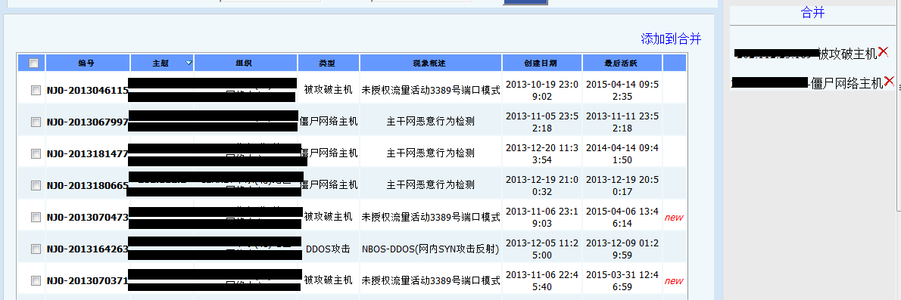
图3-14 事件合并

安全态势
网络安全态势能够总体上动态地展现被管网络的安全情况[]，还能对网络安全状态的变化趋势进行预警预测，为提高网络安全性提供可信的参照。为给响应人员提供整体安全态势的感知，DIM在每个节点给出按事件类型、按单位等统计数据，以及安全事件数量变化趋势的折线图。在总控节点，DIM基于ECHARTS实现对CERNET内DDoS、僵尸网络、内部威胁的整体感知。如图3-15所示，CHAIRS基于地图显示每个节点安全事件的情况，并用颜色的变化表示事件的多少（红色最多，兰色最少）。在驻地节点，DIM同样提供安全事件的统计变化，图3-16显示的是威胁源以及事件周变化统计。
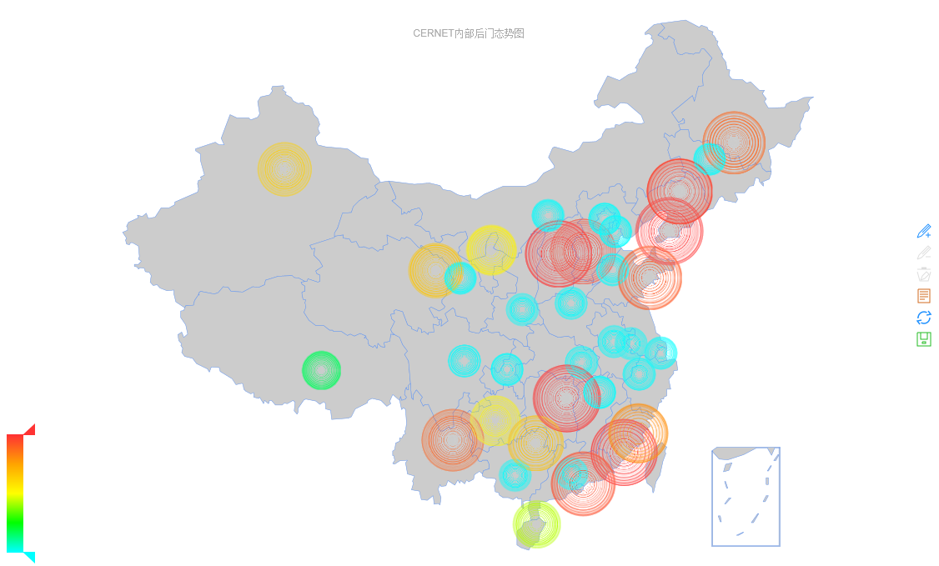
图3-15 CERNET内部后门态势图
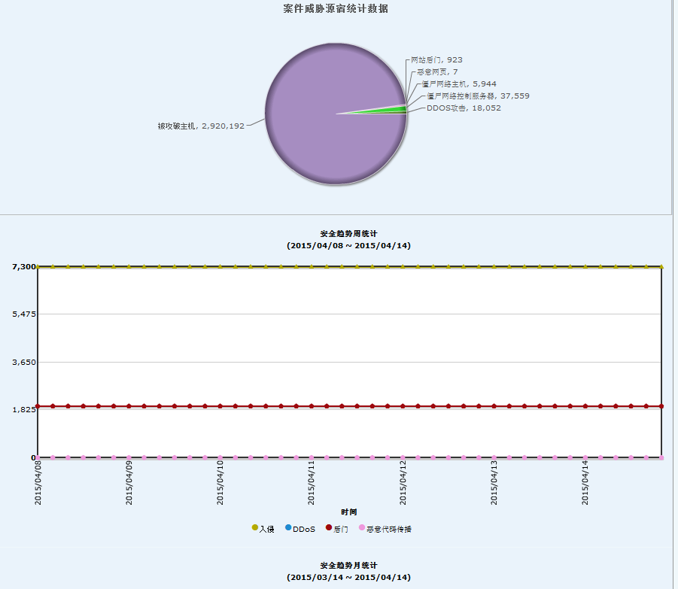
图3-16 驻地安全态势

本章小结
本章给出了CHAIRS中DIM的详细设计及实现。该章在调研应急响应中事件格式和结合CERNET实际需求的基础上，定义了DIM中事件响应的基本数据：事件摘要信息、事件信息以及响应过程信息，并对它们定义了规范统一的格式。在此基础上，介绍了事件管理的CURD、合并等功能细节。接下来，本章介绍了需要调用的外部接口以及用户接口的结构。在本章的最后，给出了DIM的系统结构设计以及主要功能设计，并介绍了DIM的具体实现细节及实现效果。

安全事件库

需求概述
安全事件库用于存储CHAIRS所有节点的安全事件信息。一方面，安全事件库可以给CERNET的运行管理和安全保障提供所需的IP地址信息；另一方面，相对于各个驻地节点而言，安全事件库汇总了CERNET所有的事件信息，它具有更全面的事件信息，因此它对于事件关联和CERENT下的网络安全态势感知具有重要意义。目前，在CHAIRS中，安全事件库已经为态势感知和事件关联服务，事件关联在CHAIRS中主要通过安全事件可视化技术实现。

功能需求
安全事件库的主要功能可以概括为获取数据、存储数据、提供数据查询。获取数据是指它要从CHAIRS的所有子节点取得事件数据并存储到数据库中。在这个过程中，安全事件库和节点间的通信技术及通信数据格式需要确定。另外事件的格式是异构的，因此，安全事件库要考虑用如何存储信息。数据查询功能同样需要考虑对外接口和数据格式问题。CHAIRS目前不对所有第三方用户提供查询功能，因此安全事件库还需要提供用户认证功能。

性能需求
目前每个节点的安全事件数据在百万级，所以安全事件库的处理能力应该在亿级以上。而随着数据量的变大，数据存储、查询效率都会下降。因此，如何快速存储数据、快速返回查询结果也是安全事件库面临的一个难题。

其他需求
安全事件库需要不断地从各个节点获取数据，在运行的过程中如果出现问题管理人员应当尽快去修复解决。这就需要对安全事件库提供必要的运维保障工作。安全事件库是IPCIS的一部分，IPCIS本身提供完整的运维管理，CHAIRS只需要将维护该库的进程、数据库信息报告给IPCIS即可，下文不在对此做详细叙述。

功能模块设计
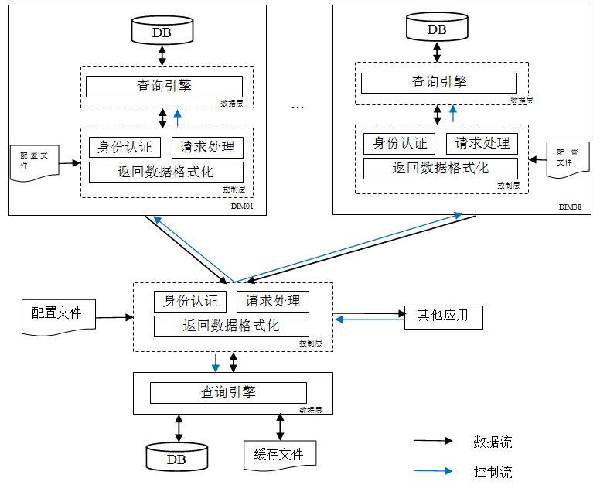
图4-1 安全事件库功能结构图
当前，大数据时代已经到来，在各个领域大数据的研究和应用都十分广泛。大数据平台面临存储和查询两个问题，数据平台的体系架构，以及平台的应用标准、数据分析处理、数据存储则至关重要[-]。本文提供的安全事件库即是关于网络安全的大数据平台。安全事件库同样包括两块内容：收集数据并对外提供查询。数据来源为各DIM节点的事件数据，格式见3.2节。对外提供的查询数据为汇总到IPCIS的所有数据。DIM节点端和IPCIS端功能模块基本相同，因为对于各DIM节点端，IPCIS相当于第三方应用查询。因此，图4-1可以看成是若干对等的结构在通信，只不过底层数据引擎并不相同。从图中可以看出，每个节点采用MC结构（该平台不涉及数据显示，因此去掉了MVC中的View层），控制层主要包括身份认证、请求处理、数据格式化三个部分。身份认证目前采取IP过滤的方案，即配置只有若干IP可以访问系统。请求处理包括危险字符过滤、请求解析两部分。需要过滤的字符包括‘、`等。请求解析将结合4.4节的通信格式匹配用户的需求。数据格式化是将查询的结果包装成JSON、XML格式返回给用户[-]。数据层负责接收控制层的数据请求，进行底层数据库的查询，该层同时采用缓存文件进行优化查询。

数据库设计

MONGODB与MYSQL
MongoDB是非关系数据库中最接近关系数据库的NoSQL产品[]，它介于关系数据库和非关系数据库之间。MongoDB支持的数据结构比较松散（和json中的bjson很类似），可以支持存储复杂的数据类型。MongoDB基于一个灵活、强大、可扩展的数据存储技术，且支持很多关系数据库的功能。它最大的长处是支持强大的查询语言，语法特点接近于面向对象的查询语言。此外，它还支持数据索引，以提高查询效率。MongoDB的缺点是使用时占用较多的CPU，但它高性能、易部署、易使用的特点还是使其应用广泛。由于IPCIS存储的事件格式异构，且数据量特别大，所以用传统的关系型数据库很难满足系统的需求。在实验对比了MongoDB和MYSQL的性能后，发现MongoDB在存储、查询效率上整体优于MYSQL。事实上，MongoDB在大数据量下的可用性远远高于关系数据库[]，因此采用了MongoDB作为数据库。

数据格式设计
在NOSQL下，为统一数据存储、管理以及高效查询处理就需要对管理的数据进行统一的组织和一致性表达，解决多来源、异构数据的整合以及统一管理的问题。大数据统一管理，首要的是对纷繁的大数据化繁为简，依据数据本身的特性，归纳总结出被管数据的最小信息集，进而依据实际需求，重点抽取关联关系，从而进行大数据抽象，最终找出最适合的数据结构。最后，根据大数据统一描述结构，对每一类的数据进行抽取和处理就可以得到表达一致的格式，进行有效支持数据的统一存储管理和挖掘等。安全事件库的数据格式因事件类型而不同，因此，在IPCIS中首先要对安全数据进行统一描述。在综合所有证据格式的基础上，根据实际应用需要，本文最终定义了一个安全事件库的最小信息集（详见3.1节事件信息）。

通信格式设计

WebService
数据通信通常可以采用Socket和SMTP等方式。Socket有面向无连接和有连接两种方式。对于有连接的数据传输，通常使用的是TCP协议，它可靠性高，但对网络连通性要求也较高；无连接方式的数据传输，通常采用的是UDP协议，它的数据传输能力较快，但是对数据内容没有保障。对SMTP协议来说，由于双方都是通过连接SMTP或者POP3服务器来发送和接收数据，因此只要双方可以收发邮件即可进行通信，但数据传输将不可靠也不及时。
当然，基于组件的软件开发(Component Based Software Development, 简称CBD)也可以解决通信问题[]。CBD可以很好地增强软件的重用性、互操作性。目前CBD技术主要有分布式COM、CORBA、JAVABEAN三种。COM是Microsoft 的分布式对象系统；COBRA是一个分布式对象体系结构；JavaBean 组件使用java语言且独立于平台，本身遵循一定的准则且对外开放。三种技术中，CORBA在事件服务、事务处理、安全服务等数方面都具有明显的优势，最大的缺点就是过于复杂，普通人需要花费较多的时间学习这种技术。
对于安全事件库来说，它既要从内部分布式系统中获取数据，又要对内部、外部网络不同应用提供数据查询功能。因此对于安全事件库来说，需要在保证数据传输能力的基础上，处理数据量大、语言兼容、数据格式统一等问题。此外，作为提供数据的平台，调用接口的易用性也需要考虑。Socket虽然可以实现通信，但是它实现比较复杂，对于每一个调用者来说，都需要实现网络层的数据传输管理；如果用组件实现，意味着每个使用平台的应用都需要基于平台提供的组件来实现。因此，本文最终采用了基于HTTP协议的WebService[]技术，它具有以下优势：
(1) 跨防火墙的通信：如果有来自不同地方的成百上千的用户使用该平台，那么第三方应用和IPCIS之间的通信将是一个难以解决的问题。因为通信需要跨越防火墙，甚至有时候需要通过代理服务器。这种情况下，使用组件也不是那么简单，通常需要提供不同平台下的组件以保证兼容性。
(2) 应用程序集成：WebService兼容不同平台、不同语言。在系统集成的时候，不会耗费很多的开发精力。
(3) 软件和数据重用: 软件重用可以是源代码的重用，也可以进行类重用，还有软件重用的形式是软件二进制形式的组件进行重用。目前，组件的重用比较常见，但这类软件的重用具备很大的局限性，就是只能重用部分代码，无法重用软件数据。导致这个问题的原因是，组件或者代码发布相对容易，但是数据发布就比较复杂，通常只有静态数据才可以重用。而WebService很好地解决了这个问题，既可以重用代码，又可以重用数据部分。使用WebService，也需要购买或者安装买来的组件，更不用在自己开发的程序中再去调用它们；开发者只要调用第三方的WebService就能获得需要的功能。

通信格式设计
数据格式需要确定用户请求的格式以及数据返回格式，两种数据本文均采用轻量级的json格式。考虑到安全事件库的记录均有很多字段，且记录很多，因此用户请求数据除了包括自身要求的排序（Order、Sort）、过滤条件（Condition），还应当包括安全事件库需要返回给他们的字段（Fields），数据量（Begin、Num）。此外，安全事件库还需要提供一个KEY值，KEY是MD5加密的字符串，相当于提供登录的验证。具体如表格4-1所示。安全事件库返回给用户的数据应当包括用户此次请求的返回状态，查询到数据的数量以及具体的数据内容，具体如表格4-2所示。
表格4-1 请求数据格式
关键字 | 含义 | 备注
KEY | 认证依据
Fields | 请求字段 | 比如：  "Fields":["HostName","TimeLive","OccurNum",  "LastTime"]
Order | 排序字段 | 比如："Order":"LastTime"
Sort | 升序或降序 | 等于1表示升序，0表示降序
Begin | 结果集的开始行 | 比如：0
Num | 单次返回的行数 | 比如：1000
Condition | 过滤字符串 | 比如："Condition":{" HostName ":["eq",’ ***’],"LastTime":["between","2015-02-02 12:12:22,2015-04-02 12:12:22"]}

表格 4-2 返回数据格式
关键字 | 含义 | 备注
Status | 返回状态 | 1，查询成功；0，查询失败
Data | 数据集 | 在Status=1时，返回查询到的数据；  Status=0时，返回出错信息
Count | 结果总数量 | 返回结果集的条数

安全事件库实现
安全事件库通过WebService主动从CHAIRS各节点获取数据，在安全事件库里，只需要记录每个节点获取到的数据分界。截止到2015年4月22日，已经有数据1亿1千1百多万。
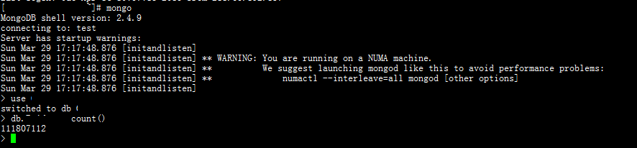
图4-2 安全事件库数据统计
本文模拟了一个查询DDoS事件的用户请求，要求返回字段为Reporter、StartTime、EndTime,ThreatDstIP,并限制返回结果为最开始的100条。查询条件的JSON格式数据如图4-3所示。安全事件库的返回结果如图4-4所示，包括状态，结果数以及具体的结果内容。
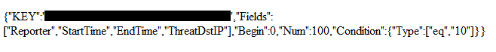
图4-3 安全事件库查询请求实例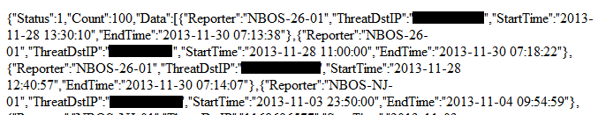
图4-4事件库返回结果实例

本章小结
本章首先介绍了安全事件库的系统需求。在此需求的基础上，设计了该部分的功能模块。然后对比分析了MongoDB和MYSQL确定了数据库的选择，并确定了数据存储的格式。接下来，在对比了Socket、组件通信以及WebService的前提下，确定了采用WebService的通信方案，并设计了通信数据格式。在本章的最后，给出了安全事件库的具体实现即实现结果。

响应管理

响应决策的研究背景
当前的响应决策研究主要分为基于分类的响应决策和基于成本敏感的响应决策两种方法。其中前者是目前大多数IDS采用的方法，而后者的研究才刚刚兴起。CERNET的响应管理主要针对网内的被管单位，因此本文在基于分类的响应决策的基础上，针对单位统一响应，下文将详细介绍。

基于分类的响应决策
通过研究响应过程涉及的各个因素，然后按照它们对响应方法进行统一归类，从而实现对每类事件确立可行的响应方案，这就是基于分类的响应策略。
Fisch[]首先对事件响应做出了分类，他分类的依据是事件被IDS检测到的时间（事件发生中或者发生后）以及应急响应的目标（包含消极损失控制、主动损失控制、损失评估和损失恢复）。该分类方法的不足是分类依据不够全面，且无法应用到响应决策中。Lindqvist[]提出了依据事件造成的危害将安全事件划分成三大类，其中Exposure类事件指系统的保密性受到破坏，可进一步划分为非授权服务访问、泄漏保密信息两种；DoS类事件只系统的可用性收到损害；服务异常类事件指系统的完整性遭到破坏。Lindqvist的归类方法基于被普遍认可的CIA模型，因此确保了分类的完备性。另外，事件的危害也被大家广泛认为是影响响应决策的要素，所以该分类思想对响应分类也颇具参考意义。当然，也有面向响应的事件分类方法，比如Curtis[][]就在Fisch的基础上做了这项工作。他基于攻击的进度（攻击发生前、进行中和发生后）、攻击发起者类型、攻击类型、攻击影响对象、攻击置信度和环境约束六个因素进行分类。Curtis同时也指出，处在不同进度的事件应该采取不同的响应方式：在攻击发生前，潜在受影响系统的防御级别应当提升；在攻击发生中，应当彻底限制入侵者行为；在事件发生后则应当做出损失评估并消除隐患。他同样指出，响应过程中要考虑到事件的类型，它是响应决策要素之一，因为针对不同类别的安全事件，响应的方法势必是不同的。虽然直到现在还没有普遍认可的分类方法，但上述事件分类的探索结果仍对响应决策有重要的指导意义。值得一提的是，响应决策往往还需要考虑环境因素的约束，通常包括地域法律、使用资源等。
当前基于分类的响应决策模型能够应用到自动入侵响应系统中，区别仅仅是不同的系统采用了不同的归类方法。该方法可以使用静态决策表来实现，自动响应决策系统只要将事件类别和这些类别对应的响应动作进行一一映射就可以完成功能，实现也比较简便。这种方法有很多不足之处。首先，它只是面向动作语义，主要点在于恰当的事件分类方法。而合适的分类方法又包含两个条件：该分类应该完备且唯一确定；该分类面向响应决策。但遗憾的是，目前面向响应决策的分类都无法同时满足这两个条件。其次，响应决策并没有统一的评价标准，响应结果也得不到及时的反馈。再次，响应策略的配置灵活性不足，无法解决动态配置的问题。最后，自动系统达不到人工响应的效果，完全依赖系统自动化有时会产生一些负面效果。

基于成本敏感的响应决策
Lee[]等提出以最小的响应代价达到最大的安全目标的基本建议，基于该想法他们提出了对响应效果进行评估的方案，它唯一关注的是IDS整体代价，通过量化每个响应的代价，经过相加得出IDS的总代价。当检测到特定数目的安全事件的时候，经计算得到的IDS总代价越低，说明IDS效果越好。
相对于基于分类的响应决策，Lee等人的方案最突出的特点则是可以对响应的最终效果进行定量评估。但这个方法的不足是量化方法过于简单，存在一些能够改进的地方。首先该方法没有区分针对同一类攻击的不同的响应，事实上它们花费不同的响应代价；其次，各种代价的量化不完全合理；第三，这种方法对响应代价的评估不准确，从而使响应决策算法也过于粗糙。

基于分类的半自动化响应决策平台

响应决策选择流程
在DIM中，管理人员可以根据IDS所能检测到的数据，以及检测算法或者响应经验确定的阀值，从而进行响应规则预置（详见5.2.3节）。在这个过程中，每条规则将对应一个响应策略。DIM会用新的规则去匹配对应类别的事件，如果有匹配的记录，会自动选择对应的响应模板，并生成对应的响应动作。另外，如果事件加入新的数据，DIM会自动根据上文定义的相关测度去计算它们的新值，然后根据规则库设置的条件进行匹配；同样地，若有匹配项，则生成响应动作。动作生成之后，会显示在对应的事件详情页，由响应人员最终决定该动作的是否可以最终执行。响应动作执行之后，这个操作会作为响应步骤加入响应过程管理中。最终，响应人员的决定又可以反馈到规则制定中。比如，响应人员觉得DDoS攻击在端口123的流量阀值为500M时不足以去通报相关的单位，那么规则中的阀值可以制定为一个更大的数字。当然，如果事件的响应人员觉得某个事件需要执行一些响应动作，但是系统没有做出匹配，那么响应人员可以自己选择响应模板。响应人员如果需要自动以响应动作，则可以直接添加，并进入执行流程。
图5-1 响应策略工作原理图

安全事件的分类
当前事件的分类的依据包括入侵结果、入侵目标和入侵技术，其中入侵结果是根据入侵的效果对事件进行分类，它表达的是事件所造成的危害严重程度；攻击目标是依据被攻击的被保护对象进行分类，它可以区分被管资源和非被管资源；攻击技术是指根据入侵的方法进行分类，攻击者采取不同的入侵方法会导致不同的检测特征，而且针对攻击技术可以确定有效的抑制方案。
在上述归类思想的指导下，Wenke Lee对本文3.2节介绍的DARPA入侵检测评估数据搜集的入侵进行了分类，此数据集来源于监控的网络连接，被攻击的资源则主要是网络服务（比如http、ftp、smtp、pop3、dns等）以及系统程序。该分类主要将事件分为四类：ROOT（获得系统超级用户的权限）、R2L（获得系统一般访问权限）、PROBE（扫描攻击）、DOS（服务拒绝攻击）。
Wenke Lee对安全事件分类的结果可以参考，但还存在以下缺陷。第一，分类不够全面。当下，计算机应用越来越多，尤其是对电子商务，存在的Web欺诈越来越多，其攻击形式也不局限于获取主机权限。第二，分类过于粗糙。比如针对DDoS，有TCP Flood，UDP Flood等，甚至会存在反射攻击，对于每一种类别都要区别处理。 本文在参考王常吉等[]研究的基础上，结合CHAIRS的检测能力和CERNET实际响应需求，将被管网内的事件分为8大类29小类（见表5-1）。对于所有事件的分类，我们着重关注网内的地址，比如对DDoS攻击，我们首先关注CERNET网内被攻击的IP；对于发动攻击的IP，在流量超过一定范围内才引起我们的关注。在实际响应中，DIM针对具体的事件分类制定响应策略。在此基础上，按单位发送响应策略。
表格5-1 CHAIRS事件分类
大类 | 子类 | 备注
威胁平台 | IRC僵尸网络
威胁平台 | 僵尸网络活动
恶意代码传播 | 蠕虫
DDoS | SIP Flood
DDoS | SYN Flood DDOS
DDoS | TCP Flood DDOS
DDoS | UDP Flood DDOS
DDoS | 其他DDoS
钓鱼服务 | 钓鱼网站
后门 | 僵尸网络控制服务器
后门 | 僵尸网络后门主机
入侵 | 服务扫描
入侵 | 网站SQL注入攻击 | 基于指纹的SQL注入检测
入侵 | 恶意网页
入侵 | 网站后门 | Webshell
入侵 | 潜在安全威胁
非法服务 | 政治网站
非法服务 | 色情网站
非法服务 | 非法代理
非法服务 | 假货网站
非法服务 | 暗链SEO
非法服务 | 游戏私服外挂
信息 | 域名访问异常
信息 | FastFlux域名
信息 | DNS隐通道
信息 | 网页孤链
信息 | 网页信息 | 各类网页信息类警报

响应决策模板定义
当前的自动入侵响应系统都是基于静态决策表实现，即对每一类的事件，制定响应策略，然后做关系映射。决策表不能动态添加，而且对每一类事件的划分不是很细致。举一个简单的例子，比如针对NTP服务器的反射攻击（一般在123端口），可能给出的响应策略只是针对DDoS的笼统方法，而不是一些具体可操作的方案。本文在上一节具体分类的基础上，对每一个类别可以再次添加过滤条件，同时对每条配置规则可以添加对应的响应文档。动态数据格式如表5-2。
表5-2 响应策略格式
字段名 | 备注
大类 | 表格5-1事件大类
小类 | 表格5-1中的小类
过滤条件 | 条件，比如：  SrcPort = 123 AND TotalFlow > 1024
特征 | 该类事件特征描述
文件名 | 响应文件名
备注 | 备注
过滤条件需要支持事件信息的查询以及对数据库的过滤语句。响应管理支持对3.1.2节中的事件元素进行过滤，对元素变量和阀值提供=，<，<=，>，>=五种操作，对于不同的子条件提供AND，OR两种操作。以上操作即可满足常用的数据库过滤条件。DIM提供对应的接口，管理员可以通过该接口动态添加、调整配置规则。

响应管理实现
管理员可以进行响应规则的配置，如图5-2所示。对于每一条规则，管理员可以根据分类，添加一条或多条限制条件。对于每个响应规则，最好有一个响应文档添加，这个文档可以告诉被侵害系统的管理人员如何去采取行动。响应通报的发送需要管理员进行审核（图5-3），管理员可以根据实际情况决定通报是否需要发送。每个通报都会包括该事件的详情（图5-4）以及相应的响应办法。
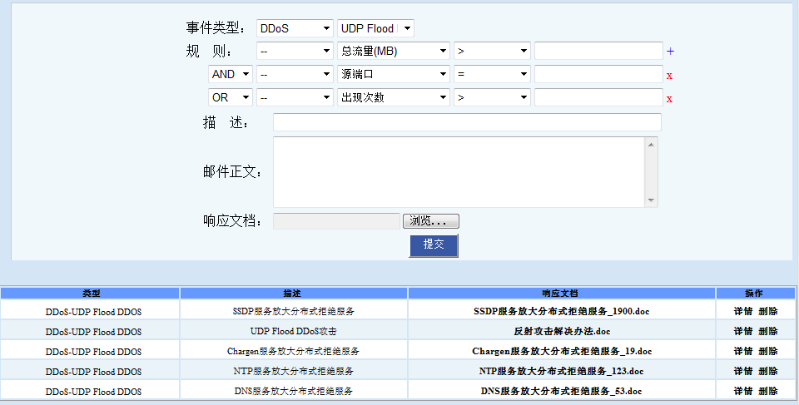
图5-2 响应规则配置
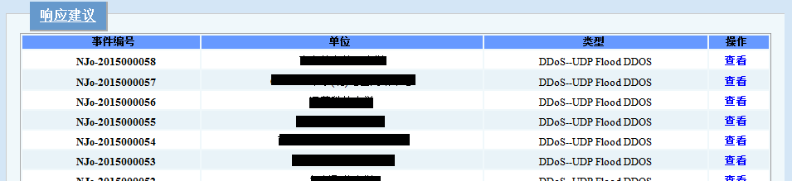
图5-3 管理员审核响应策略
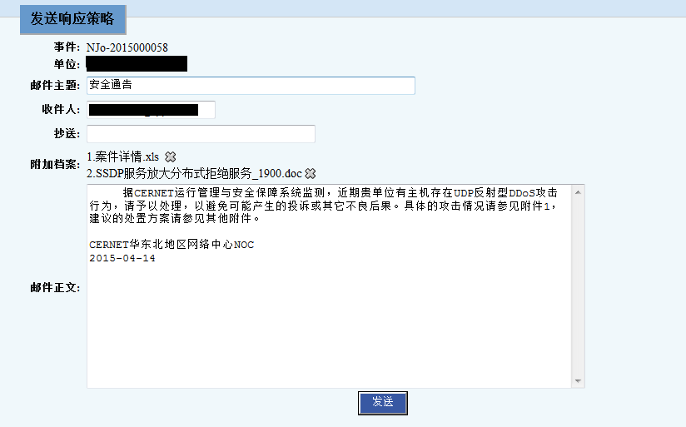
图5-4 响应策略详情

响应实例
本章以2015年1月15日发现的一个UDP Flood DDoS为例，结合第三章介绍的事件管理以及本章的响应决策部分，详细阐述DIM中事件响应的过程。首先该事件归属于院校，在这个事件在进入CHAIRS时，系统生成事件Ticket，并自动将其分配给该负责该高校事件的响应人员，事件状态为“open”，即是从“检测阶段”进入了“抑制阶段”。同时，事件将一直处于该响应人员的处理队列中，直到其他人负责该事件，但在实际应用中这种情况较少，一般都是该响应人员将事件处理完成。图5-5为该事件摘要信息。
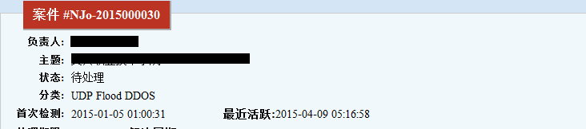
图5-5 事件摘要信息
同时，我们在事件中可以看到该案件有8个事件显示此次攻击属实(图5-6)。所有事件涉及到的IP均属于该院校。
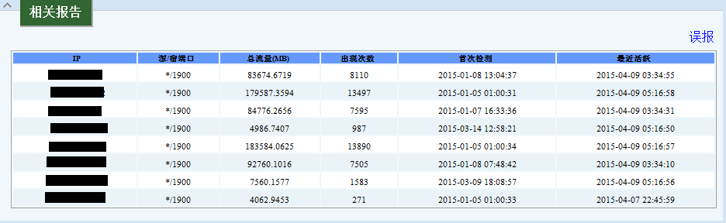
图5-6 相关事件信息
响应人员可以根据事件摘要信息和相关事件信息处理此事件。值得注意的是，管理员已经在后台配置了关于该类事件的响应决策，而且自动匹配到了该决策。因此，针对该事件，系统会给出响应建议。从图5-7可以看出，响应人员按照响应建议，向负责这些地址的工作人员发送了关于该事件的攻击详情以及解决方案。发送邮件通知到相关人员可以看作是响应人员给出的抑制措施。当相关人员反馈处理结果时，响应人员可以认为事件根源已得到清除，即在这个事件中，实际根除阶段的工作并不是由响应人员来完成。至此，事件响应进入“总结阶段”。在DIM中，响应人员只要将事件状态标记为“resolved”，即可完成总结，该事件知识将作为案例保存在DIM中。当然，并不排除用户清理和恢复不成功的情况，当“检测阶段”再次发现该DDoS攻击活动时，该事件将再次进入“open”状态，重复上述响应过程。
图5-7 事件响应过程

本章小结
本章首先介绍了响应策略的两种主要方案：基于分类的响应策略和基于成本敏感分析的响应策略。在结合CERENT响应工作流程和评估响应系统自动化程度的基础上，提出了基于分类的半自动化响应策略制定的方案。然后，本章给出了CHAIRS响应策略选择工作流程，事件分类，以及响应策略模板的方案。在本章的最后，介绍了响应管理模块的实现，并结合实例，介绍了CHAIRS中事件响应的具体过程。

系统运行管理改进及测试

CHAIRS总体结构

CHAIRS结构
CHAIRS的整体结构如图1-1所示，由上文可知，本文主要的工作涉及图中的运行管理子系统、分布式事件管理子系统、威胁评估子系统和用户界面等部分。CHAIRS面向CERNET内的安全事件，考虑到事件数量的庞大，CHAIRS采用分布式结构，每个节点都有自己独立的子系统，存储和本节点相关的事件。各个节点的DIM子系统对等，且具有相同、完整的事件响应管理功能。此外，为了能够监控整个CERNET的安全状态，并获知每个节点DIM子系统的运行状态，系统提供一个总控节点，但该节点不支持具体事件响应。因此，DIM最终采用易扩展、易维护的星型结构，总体结构如图6-1所示。
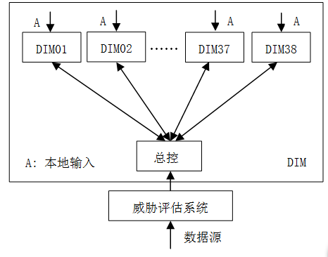
图6-1 DIM系统总体结构图

CHAIRS功能
CHAIRS整体功能如图6-2所示。图中DIM包括事件响应平台、可视化工具、关联分析三个业务主体功能。事件响应平台包括事件基本管理、安全态势感知；关联分析为事件合并等功能；可视化分析是CHAIRS开发出来的响应辅助工具（并不在本文工作范围内）。此外，在该图中并不包括用户管理等业务辅助功能，第3章已经详细介绍。
数据统一管理平台
关联分析

网页

用户

管理
邮件

性能

监测

配置

管理

故障

管理

日志

维护

元数据库

事件库

可视化

事件响应平台
HTTP

DNS

IRC

网页抓取

杀软

网页检测

僵尸网络
威胁分析

数据库

逆向

配置库

恶意代码

捕获

恶意网站
威胁分析

宏观
威胁分析

运行管理

用
户
界
面

威胁评估

IPCIS

离
线
检
测

安全事件库
DIM
图6-2 CHAIRS系统功能图

系统实现环境
CHAIRS的Web采用了Linux+Apache+MySQL+PHP的服务器构架方式，即使用Linux 作操作系统，Apache 作系统Web 服务器，MySQL 作存储数据库，PHP作服务器脚本解释器。上述软件都遵循GPL 的开放源码规则。通过在该结构上搭建Web 站点为用户提供定制规则的接口，事件管理模块以后台进程的方式运行在Linux 操作系统上，并通过Web 页面的方式显示数据库中的推算结果。CHAIRS实现分总控和驻地两部分。总控系统的实现所基于的详细软硬件环境如表6.1，驻地见表6-2。

表6.1 CHAIRS总控实现环境
处理器 | Intel(R) Xeon(R) CPU E5-2650 2.00GHz
内存 | DDRII 4GB
硬盘 | 322GB
操作系统 | Red Hat Enterprise Linux  （Kernel V4.4.7-3）
Web服务器 | Apache v2.2.15
数据库 | MongoDB（V2.4）
编译环境 | PHP(V5.3.3)，gcc (V 4.4.7 20120313)，

表6.2 CHAIRS驻地实现环境
处理器 | Intel(R) Xeon(R) CPU E5-2609 2.40GHz×8
内存 | DDRII 8GB
硬盘 | 300GB
操作系统 | Red Hat Enterprise Linux  （Kernel V4.4.7-3）
Web服务器 | Apache v2.2.15
数据库 | MySQL v5.1.69
编译环境 | PHP(V5.3.3)，gcc (V 4.4.7 20120313)

运行管理子系统改进
CHAIRS目前已经部署在教育网38个主节点，在总控端，用户可以查看各子系统运行状态。如图6-3所示，页面顶部显示所有节点的事件汇总情况。接来下的列表显示各个节点的运行状态，“安全状态”列和DIM相关，蓝色状态灯表示正常运行，红色状态灯表示总控子节点运行异常。但在实际运维管理中，还是存在一些问题，下文将详细介绍。
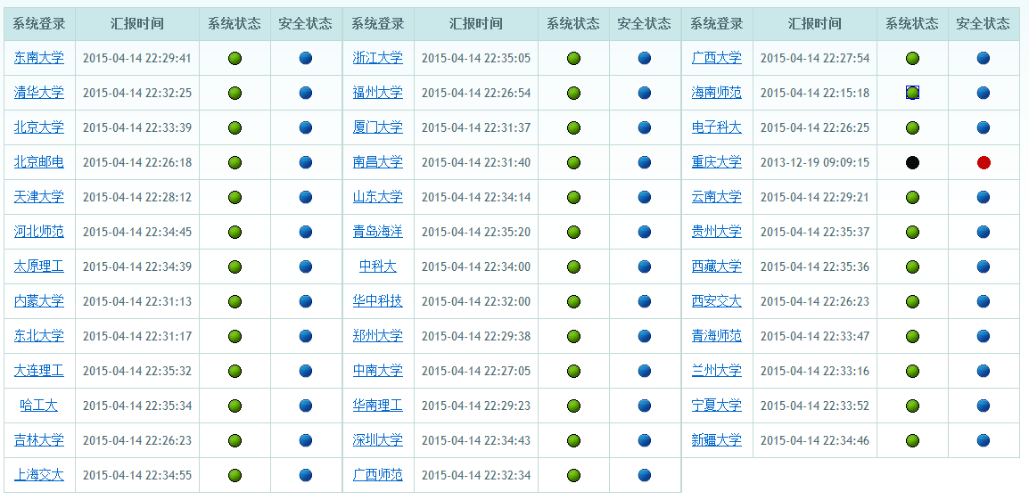
图6-3 CHAIRS总控

分布式管理方案
CHAIRS在项目的第一阶段已经部署在CERNET的38个主节点，但是一些检测程序、运维程序、配置文件还是要不断升级更新。对每个节点进行人工更新是一件重复且易错的工作。虽然在上一版本的运行管理部分提供了在线更新机制，但实现并不完善[]。本文在论文[48]的基础上，采用Fabric[]实现总控统一升级驻地节点的功能。为保证更新管理灵活易于升级，该分布式管理方案依然基于Web实现[]。管理人员只要在总控进行相关配置，然后点击相应的功能按钮即可完成。
本文采用的方案是更新程序和更新脚本分离，即管理员若想更新某一程序，需要上传升级程序的最新二进制文件（当然如果是网站版本更新，则需要上传对应的网页文件）；同时，由于每个程序升级的时候需要执行的命令不同，比如普通进程需要kill之后替换再启动，但是网页文件通常需要更新数据库、解压替换相应的网页，因此每个程序的升级脚本未必相同，升级脚本由程序开发人员提供，管理员只需要执行上传即可。管理员做完这些操作之后，底层程序会利用Fabric提供的远程文件上传、在远程主机执行脚本的功能，进行程序升级。需要注意的是，Fabric上传的文件只会存放到系统指定的目录下，开发人员的升级脚本需要依据此目录来写，这样做可以避免因为更新程序导致替换程序失败的情况，而这些通常应该是开发人员考虑的问题，而不是管理人员关心的问题。此外，Fabric本身会返回脚本执行的结果，因此系统升级是否成功也可以在总控获知。

故障通知
在论文[48]中，作者选择了服务器CPU占用率、进程活性、服务器内存使用率、磁盘空间使用率，CHAIRS程序进程等作为故障检测测度。并对检测结果按严重程度定义了三等故障级别：低威胁故障、中等威胁故障、高威胁故障。低威胁故障主要是CPU占用过高，内存使用率过高，中威胁故障指进程中止（但是可以重启），高威胁故障指进程重启失败。在实际运行过程中，高威胁故障通常是需要管理员及时处理的。因此本文在论文[48]的基础上，加入了对高威胁故障进行邮件通知的功能，调用接口仍然是3.3节介绍的邮件接口。

运行管理子系统改进实现
如图6-4所示。CHAIRS的系统管理员只需要把待更新的程序和文件放到特定的目录下，并通过“>>”选择到“更新文件列表”，通过下拉框选择需要更新的节点，然后在最右边可以选择是仅仅将文件发送到子节点还是发送并执行。比如更新一个DIM的网页，则可以选择将打包好的网页源文件先发送到对应的节点，在将解压程序“发送&执行”，通过这两个步骤，就可以完成更行。故障通知功能则由程序检测到高威胁故障自动通过邮件接口进行发送，在此不再赘述。
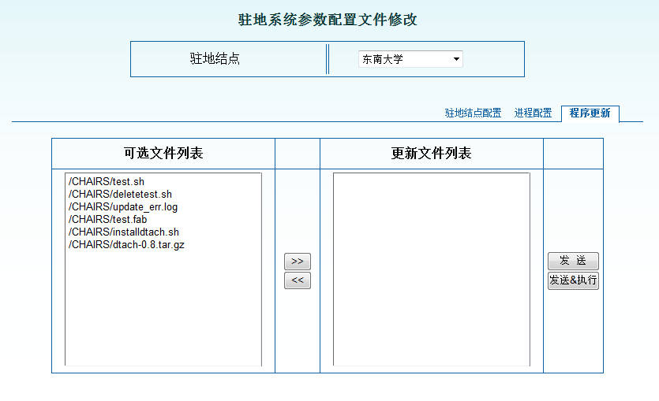
图6-4 程序更新界面

系统测试

功能测试
功能测试本系统采用手工测试和自动测试两种方式，工作量较小、用例结果需要人工分析的采用手动测试完成，重复性工作、用例结果可预知的情况采用一些自动化的工具来完成。目前通用的功能测试的自动化工具是Selenium[]，它是ThoughtWorks公司为WEB测试验收所开发的专用测试工具，支持多种操作系统(Windows，Linux，Solaris)和多种浏览器(IE， Safari ，Firefox，Opera)，可以用多种开发语言(Java，PHP，Python，Perl，Ruby， C#)编写测试用例。Selenium 支持自动录制动作和自动生成测试脚本，能根据软件功能和用户需求进行回归测试。本系统最终使用selenium-ide的2.7.0版本在Firefox 34.0.5下进行主要功能测试，包括驻地首页、驻地事件搜索页、驻地事件详情页、驻地用户管理页。登陆、注销、驻地安全态势页等页面采用手动测试。
对CHAIRS系统的功能测试，按CHAIRS系统功能模块划分，对每个具体模块进行测试。测试项包括以下内容：
- 接测试：链接可分为静态链接、动态链接两种。需要测试所有链接是否跳转到指定页面；测试所链接的页面是否正常。
②用户交互测试：包括表单提交、输入框输入、列表选择、时间控件使用、弹出框处理等功能的测试。
- 形测试：测试页面中可视化图形的显示是否正确。
- 容测试：检验页面提供数据的完整性和准确性。
⑤Ajax测试：测试使用Ajax进行动态加载的数据是否正确。
⑥配置测试：测试配置参数更新有效。
从功能测试结果可见，系统所有功能均可正常运行，通过功能测试保障了系统功能的可用性，是最重要的测试环节。测试结果如表6-3。
表6-3 CHAIRS功能测试结果
功能模块 | 测试项 | 测试方式 | 测试结果
登录 | ② | 手动 | 功能正常，错误处理正确
用户管理 | ①②⑥ | 手动/自动 | 用户管理各子功能正常
首页 |  | 自动 | 能准确显示数据，链接正常
事件管理 | ①②④⑤⑥ | 手动/自动 | 事件管理各子功能正确
响应过程管理 | ①②④ | 手动/自动 | 响应管理各子功能正确
证据管理 | ①②④ | 手动/自动 | 证据管理各子功能正确
安全态势 | ②④ | 手动 | 表格、图形显示正确

性能测试[]
性能测试包括四个方面：负载测试、连接速度测试、稳定性测试、压力测试。做这些测试的目的是为了检验在网络环境复杂多变的情况下， 网站的响应时间、负载承受能力等指标能否达到可以接受的范围并满足用户的需求。相对而言，CHAIRS在CERNET内使用，网络环境相对简单，但是CHAIRS本身处理的数据量比较大，因此还是要做性能测试。由于这些测试很难找到足够的人员来实施，因此系统性能测试通常也使用自动化工具进行测试。通常，网站的计算平均并发用户数可以用下式进行计算：
C=NL/T （1）
其中C是系统平均并发用户的数量，N是平均每天访问的用户数量，L是平均每天用户从登录到退出系统的时间，T是观察的时间长度，即用户一天内多长时间在使用系统。并发峰值的计算公式如下：
C’ ≈ C+√3C （2）
其中，C’代表并发用户的峰值，C就是公式（1）中计算的平均的并发用户数。该公式的前提是假设系统中用户的login session产生符合泊松分布。
DIM最终使用HPLoadRunner[]模拟多个并发请求，分析页面的响应时间以及系统对业务的支撑能力。另外，由于系统适用于各单位网络管理人员，因此本文在最终模拟的时候选择了目前最大的单位数160。取N=160，L=2h，T=10h，C’ ≈49，所以，测试时模拟50个用户的并发操作。在测试的页面选择上，本文选择了最具代表性的事件详情页，因为这个页面会涉及到事件数据、证据信息、响应过程等表格的查询，就查询的表格和获取的数据来说，这个页面是最多的。图6-5是测试结果，从图中可以看出，该页面的最大响应时间为12.111s，最小的响应时间为0.080s，平均响应时间为0.413s。
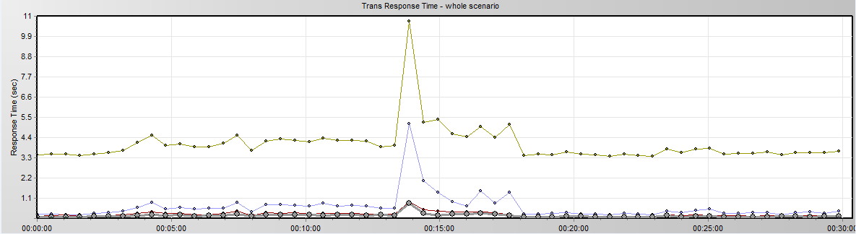
图6-5 DIM性能测试-响应时间变化曲线图

兼容测试
使用B/S结构面临的一个主要问题就是浏览器兼容性问题。目前浏览器种类繁多，同一个浏览器又会有多个版本，因此，测试与浏览器的兼容性是非常必要的。另外还需要测试的就是不同分辨率下，页面是否能够正常显示，通常涞水，客户端分辨率的不同不应该影响页面的展示。测试浏览器兼容性的工具主要有两款：IETester[]、BrowserSandbox[]，其中IETester主要模拟IE浏览器的多个版本进行测试，而BrowserSandbox则通过模拟多种类型的浏览器来进行测试。
本文测试的分辨率包括1440*900，1280 *1024 ，1024 *768 ，800*600， 浏览器包括IE8~11、版本号高于 Chrome26 的Chrome 浏览器、版本号高于Firefox22的Firefox 浏览器。在这些浏览器和分辨率下均可兼容。

安全测试
网站安全公司Acunetix的研究表明，70%的网站存在各种各样的漏洞。因此，网站安全测试也是网站测试的重要一环。目前比较常用的网站安全测试方法是逐行检查代码的安全性，即白盒测试。但是会耗费大量精力，而且要求测试人员有较高的安全编程相关的知识。现在网站安全测试通常通过一些自动工具，比如在线扫描平台等。CHAIRS在开发的时候就比较注重安全问题，通过防火墙过滤以及HTTPS通信可以保证CERNET内的用户安全访问CHAIRS。此外，在系统安全测试的过程中，通过站长工具[]和360网站安全检测平台[]对系统进行了检测（检测过程中暂时关闭了防火墙，否则外网无法访问）。站长工具主要检测钓鱼、挂马、违规内容、欺诈、暗链、漏洞等六项。360更关心网站的数据安全，它检测网站数据库泄露、网站用户资料泄露、网站源代码泄露、网站植入后门、网站敏感文件可被下载等14项。检测结果如图6-6和图6-7（图为对南京节点的检测结果），结果表明，当前网站并无安全问题。
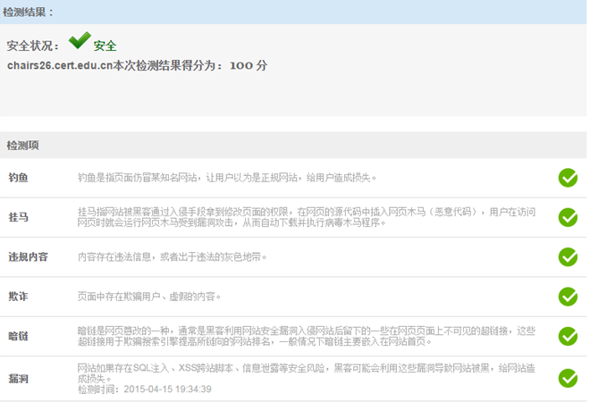
图6-6 站长工具检测结果
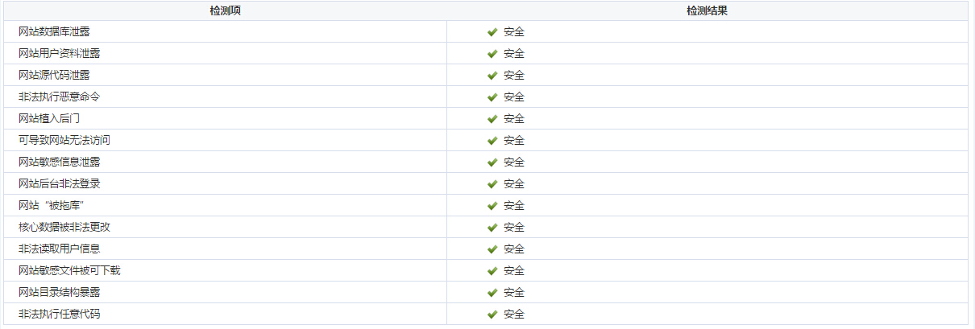
图6-7 360网站安全扫描

本章小结
本章首先介绍了CHAIRS的整体结构及功能。接下来介绍了CHAIRS的实现环境以及运行管理的改进方案并实现了该方案。然后，本章从功能测试、性能测试、兼容性测试以及安全测试四个方面对系统进行了完整的测试，测试结果表明CHAIRS无论在功能上还是性能上都达到了系统最初设计的目标。

总结与展望

论文总结
本论文的主要工作包括三部分内容：事件响应管理、安全事件库、响应管理。论文首先阐述了当前网络安全的概况和发展走向，并指出了安全事件响应工作的重要性以及当前存在的不足。然后对应急响应、应急响应工作流进行了详述，并结合国内外的研究情况对事件响应的现状做了总结。
应急事件响应管理系统涉及的重要问题是事件响应工作流。应急事件响应通过简单的处理措施并不能够彻底解决问题。成功的事件响应往往需要具备不同知识的工作人员合作努力完成。只有结合被保护对象的实际情况且确实有效的响应工作流程才能进行快速、有效的事件响应。论文介绍了目前国际上权威的事件响应PDCERF六阶段方法，该方法经过了实践的检验并被普遍接受。第一个阶段是为事件响应作准备，第二个阶段检测，第三个阶段是抑制，第四个阶段是根除事件的源头，第五个阶段是恢复被保护的网络，第六个阶段是总结响应工作。CHAIRS根据PDCERF方法的总体要求以及CERNET网络中心的安全政策，参考华东（北）地区网络中心CERT多年的响应实践工作，整理并制订了一套适合CERNET的事件应急响应工作流。本文在研究应急事件响应工作流之后，给出了CHAIRS的事件响应管理系统的设计，包括CHAIRS的事件格式、具体功能以及用户接口等，并最终实现了该系统并部署到CERNET38个子节点上。
安全事件库主要是为了给CERNET的运行管理和安全保障提供所需的IP地址信息，CHAIRS需要向IPCIS提供所有安全事件，并对外提供查询功能，可以说安全事件库是一个开放的大型数据平台。本文在研究了异构数据，并比较了NOSQL和SQL的基础上，确定了该平台使用的数据库。另外，由于CHAIRS有38个子节点，数据汇总及对外查询都要考虑软件耦合内聚以及使用方便的问题，本文在对比了多种技术方案的基础上，最终选择了WebService实现该数据平台。
响应管理主要为事件响应提供半自动化决策能力。本文先总结比较了当前响应系统的决策生成方案，发现它们大都基于分类实现响应决策模型，区别仅在于分类方法不同。本文结合当前CERNET事件响应的实际情况以及响应决策模型的发展，提出了基于分类的半自动化响应决策模型。本文同时给出了该模型的设计方案以及事件的具体分类，并最终实现了该模型。在响应管理部分，本文给出了响应决策的实例，并结合事件管理部分详细分析了事件响应的过程。
在论文的最后，本文介绍了CHAIRS的整体结构并对运行管理部分的不足进行了改进，同时进行了系统的功能测试、性能测试、兼容性测试以及安全测试。
总体来说，本课题的主要贡献是提出适合CERNET事件响应的工作流并以此为基础实现了事件响应管理系统，同时提供安全事件库数据平台并提出和实现了半自动化响应决策模型。主要包括：
- 在PDCERF的框架下，提出了适合CERNET事件应急响应的工作流。
- 设计并实现了CERENT下的分布式事件应急响应管理系统CHAIRS。
- 设计并实现了安全事件库，供第三方查询使用。
- 设计并实现了半自动化响应决策模型。

存在的不足与未来工作展望
由于时间有限，本文还存在许多不足，需要在今后的工作中继续完善：
（1）事件管理部分，因为涉及到的事件信息很多且类别不同，因此在显示的时候速度稍慢。此外，事件数据通常具有时效性，对于时间较久的数据，可以考虑建立一个历史事件库来存储，这样可以提高查询效率。
（2）CHAIRS只是对事件进行了存储，提供相应的响应管理。但如果对系统的事件库进行数据挖掘，总结事件发生、处理规律，对事件的预防、解决都会有很大的帮助。
（3）安全事件库可以适当进行性能优化，目前的数据已经达到了1亿条，虽然性能没有太大的问题，但是不能保证数据继续增多的情况下，性能仍然不会有问题。优化的方向可以是分机、分库存储，这样在用户请求量比较大的情况下，还可以做负载均衡。

致谢
在此论文完成之际，我要向所有在我攻读硕士学位期间提供指导和帮助的老师、家人、同学、朋友致以我最真诚的感谢！研究生三年年的学习生活即将结束，这三年也让我获益良多。
在这里我首先要感谢我的导师龚俭教授，龚老师严谨的治学态度、深厚的理论基础、丰富的实践经验以及对科研工作的敬业精神让我受益匪浅。从本科毕业设计到研究生毕业设计，龚老师给予我很多指导和帮助。在此，由衷地感谢龚老师三年多对我的悉心关怀和谆谆教诲。
其次，我要感谢杨望老师，在很多无从下手或者对某个问题的看法犹豫不决的时候，杨望老师总是耐心的给我解答每个问题，我从杨老师那里学习了很多知识，不仅仅是专业知识，更包括很多良好的学习方法。
我还要感谢实验室其他老师对我论文的建议和指正，他们是丁伟教授、程光教授、曹争副教授和吴桦副教授。感谢CHAIRS开发组的同学以及实验室的各位兄弟姐妹，大家一起度过了难忘的三年。
特别感谢我的家人，感谢你们多年来对我支持，感谢你们对我的包容，我今天所取得的成绩都是源自于你们辛勤地培养！
最后感谢所有关心与帮助过我的人。
祝你们幸福生活，越来越好!

参考文献

作者简介
朱礼智，男，1989年生，籍贯江苏连云港。

履历：
2008年8月~2012年6月：东南大学计算机科学与工程学院。
2012年6月~至今：东南大学计算机科学与工程学院计算机应用技术专业。

论文发表：
朱礼智，龚俭，杨望.《分布式计算机应急响应事件管理系统》，东南大学计算机科学与工程学院2014年研究生学术论坛，2014 年。

[?]（美）E.Eugene |Schultz，Russell Shumway．网络安全事件响应[M]．中国教育和科研计算机紧急响应组（CCERT），段海新等译．北京：人民邮电出版社，2002
[?] CNCERT.2013年我国互联网网络安全态势综述[EB/OL]. http://www.cert.org.cn/publish/main/upload/File/2013%20Network%20Security%20Situation(1).pdf，2014-03-28
[?] 中国互联网信息中心．第35次中国互联网络发展状况调查统计报告[EB/OL]．http://www.cnnic.net.cn/hlwfzyj/hlwxzbg/hlwtjbg/201502/t20150203_51634.htm，2015-02-03
[?] Microsoft．Microsoft 安全情报报告[DB／CD]．http://www.microsoft.com，2011-10-12
[?] 北京瑞星信息技术有限公司.瑞星2014年中国信息安全报告. http://www.rising.com.cn/about/news/rising/2015-01-07/report-2014.pdf，2015-03-26
[?] 国家计算机网络应急技术处理技术协调中心 (CNCERT/CC)，全国网络与信息技术培训项目管理中心 (NTC-MC) 编著．网络安全应急实践指南[M]．北京：电子工业出版社，2008．
[?] 杨燕婷. CERNET 网育英才20年[J]. 中国教育网络，2014 (5).
[?] 卢卫. 机遇与挑战——站在中国互联网 20 年的时间节点[J]. 互联网周刊， 2014 (17): 34-35.
[?] 中国教育和科研计算机网CERNET简介/CERNET2简介[J].大连理工大学学报，2005，45(z1)
[?] 杨望等.CHAIRS总体设计报告[EB].2013.10.
[?] 杨望.CERNET2013年会CHAIRS介绍[EB].2013.10.
[?] 沙宙.新型网络流量行为监控系统NBOS的管理系统[D].东南大学，2011.
[?] Howard J D，Longsta T A. A Common Language for Computer Security Incidents. Technical Report SAND98-8667，Sandia National Laboratories，1998-10
[?] Good Practice Guide for Incident Management， http://www.enisa.europa.eu/activities/cert/background/coop. 2014，8
[?] JANET(UK).rtir-incident-handling[DB/OL]. http://www.ja.net/services/csirt/wp-content/uploads/rtir-incident-handling.pdf，2011-09-26
[?] 段海新，张千里. CERNET 网络安全应急响应服务. http://hsnt.hainnu.edu.cn/html/2012/jiediandongtai_1204/3216.html，2012-12-04
[?] 刘洪. 走进系统管理[J]. 中国计算机用户，2003-7-21(14).
[?] CERNET简介，http://www.cernet20.edu.cn/introduction.shtml，2015-04-02
[?] 响应时间2/5/10原则，http://blog.csdn.net/jfkidear/article/details/7037625，2015-04-02
[?] 吴朝晖，邓水光. 工作流系统设计与关键实现[M]. 杭州：浙江大学出版社， 2006.1-9
[?] Internet Man，Inc.，Ticketing System[EB/OL].http://ticketingsystem.com/， 2014-04-02
[?] 鲍伟，王时龙，周锦玉等.基于IDMEF的协作式入侵检测技术研究[J].微处理机，2007，28(5):34-37.DOI:10.3969/j.issn.1002-2279.2007.05.013.
[?] Vigna G，Valeur F，Kemmerer R A. Designing and implementing a family of intrusion detection systems[C]//ACM SIGSOFT Software Engineering Notes. ACM， 2003，28(5): 88-97.
[?] 冯立功. 基于XML技术的IDMEF在分布式入侵检测系统中的应用[J]. 计算机安全，2004，(11): 11212.FENG Li-gong. Based on XML technology IDMEF in distributed intrusion detection system[J]. Network & Computer Security， 2004， (11): 11212.
[?] SUNG M，XU Jun. IP traceback-based intelligent packet filtering: a novel technique for defending against interet DDOS attacks[J]. IEEE Trasactions on Parallel and Distributed Systems，2003，14(9): 861-872.
[?] KABIRI P，ALI A G. Research on intrusion detection and response: a survey[J]. International Journal of Network Security，2005，1(2): 84-102.
[?] Ferraiolo D，Kuhn D R，Chandramouli R. Role-based access control[M]. Artech House，2003.
[?] Resnick P W. Internet message format[J]. 2008.
[?] 李云云.浅析B/S和C/S体系结构[J].科学之友，2011，(2):6-8.
[?] Li Y，Cui D. Improvement and application of MVC design patterns[J].Computer Engineering，2005，9:35.
[?] Schwartz B， Zaitsev P，Tkachenko V. High performance MySQL: Optimization，backups， and replication[M]." O'Reilly Media，Inc."， 2012.
[?] 倪晶晶. CHAIRS系统运行管理与离线检测的设计与实现[D].东南大学．2014
[?] Li X，Wang Q，Yang L，et al. Network security situation awareness method based on visualization[C]//Multimedia Information Networking and Security (MINES)，2011 Third International Conference on. IEEE，2011: 411-415.
[?] 徐冰. 面向海量异构历史数据查询的索引管理系统[D]. 哈尔滨工业大学， 2013.
[?] 宫夏屹，李伯虎，柴旭东等. 大数据平台技术综述[J].系统仿真学报，2014， 3: 001.
[?] Crockford D. The application/json media type for javascript object notation (json)[J]. 2006.
[?] Lanthaler M，Gütl C. On using JSON-LD to create evolvable RESTful services[C]//Proceedings of the Third International Workshop on RESTful Design. ACM， 2012: 25-32.
[?] 陆嘉恒 编著．NoSQL数大数据挑战与NoSQL数据库技术 [M]．北京：电子工业出版社出版社，2013．
[?] 吕明育，李小勇. NoSQL 数据库与关系数据库的比较分析[J]. 微型电脑应用，2012 (10): 55-58.
[?] 王绘，尹治本. WebService 的深入剖析与研究[J]. 电脑知识与技术: 技术论坛，2006 (11): 66-67.
[?] 胡泽，廖闻剑，彭艳兵. WebService 技术研究及应用[J]. 硅谷，2009 (5).
[?] E.A. Fisch, “Intrusion Damage Control and Assessment:A Taxonomy and Implementation of Automated Response to Intrusive Behavior”. PhD Dissertation， Texas A&M University，College Station，TX，1996
[?] U. Lindqvist and E. Jonsson， “How to systematically classify computer security intrusions”，Proc. 1997，IEEE Symp. On Security and Privacy， Oakland， CA， May 4-7，1997，pp. 154-163
[?] Curtis A. Carver， John M.D. Hill， and Udo W. Pooch; “Limiting Uncertainty in Intrusion Response”; Proceedings of the IEEE Workshop on Information Assurance and Security，2001
[?] C. A. Carver and U. W. Pooch; “An Intrusion Response Taxonomy and its Role in Automatic Intrusion Response”; Proceedings of the 2000 IEEE Workshop on Information Assurance and Security，United States Military Academy，West Point， NY，June 6-7，2000; pp. 129-135
[?] Wenke Lee，Wei Fan，Matthew Miller，Sal Stolfo and Erez Zadok；Toward Cost-Sensitive Modeling for Intrusion Detection and Response；Journal of Computer Security，2002，10，1: 318-336.
[?] 王常吉，段海新，吴建平. 计算机应急响应服务中安全事件分类方法研究[J]. 中山大学学报: 自然科学版，2005，44(B06): 115-118.
[?] 吕少阳. CHAIRS系统运行管理与离线检测的设计与实现[D].东南大学．2013
[?] Christian Vest Hansen ，Jeffrey E. Forcier. Fabric. http://docs.fabfile.org/en/1.8/， 2014
[?] 赵卓. 基于WEB 的分布式系统管理软件应用系统的设计与实现[D].上海交通大学，2006.
[?] selenium[EB/OL]. http://docs.seleniumhq.org/download/
[?]李素铎，马仲海. 浅谈网站测试的基本方法[J]. 计算机时代，2008 (8): 14-15.
[?] HP LoadRunner[EB/OL]. http://learnloadrunner.com/
[?] IETester[EB/OL].http://www.my-debugbar.com/wiki/IETester/HomePage
[?] BrowserSandbox[EB/OL].http://spoon.net/browsers/
[?] 站长平台[EB/OL]. http://zhanzhang.baidu.com/leakdetect/
[?] 360网站安全[EB/OL]. http://webscan.360.cn/

